Jak nejsnáze začít…
Posted on 20. 2. 201630. 11. 2020 by Grinch

20
Úno
Vážení střelci, kamarádi či zájemci o přesnou střelbu z pušky s optikou.
Tento článek jsem kdysi napsal pro web Taktické malorážky na základě často se opakujícího dotazu „Kde, jak a s čím nejlépe začít svou střeleckou kariéru“.
I dnes je tento dotaz stále nejčastější. Tak proč jej nepřipomenout?
Jako vždy bych vám chtěl předem říci, že řádky níže jsou můj osobní názor a můj pohled na danou problematiku a nikoli veřejně uznávané dogma, či 100% pravda.
Toto téma je složité již samo o sobě a nelze se zavděčit všem a hlavně ke každému je třeba zaujmout individuální přístup a nepaušalizovat.
Ale i tak se vám zde budu snažit velmi krátce popsat základní rozhodovací mechanismy, které by vám mohly pomoci v prvních krůčcích ke splnění vašeho střeleckého snu

Hlavně mít jasno
Valná většina zájemců o přesnou střelbu, se kterými jsem přišel do řeči, pronesla dříve či později onen kouzelný výraz: „odstřelovač“ Je to takové zakleté slovíčko, či bludný kořen a hned vám řeknu proč.
Díky své profesi jsem za ta léta přišel do styku (u nás či v zahraničí) se spoustou zajímavých lidí, vojenských specializací a profesionálů z mnoha světoznámých jednotek (ať už speciálů nebo „obyčejných“ pozemáků, dříčů). A jak to tak bývá, tak se u limonády tlachá a drbe a o čem jiném, než o práci, která nás baví. Sám jsem musel za ty roky silně přehodnotit svou vizi „borce se snajperkou“. Tím chci říci, že všeobecně známý pojem, profese odstřelovače, je vysoce specializovaná, komplexní a náročná práce. Nikoli „pouhé“ ležení za zbraní a čekání na daný okamžik.
Vím o čem mluvím, protože i mne „dokopala“ k přesné střelbě tato vize akčňáka s dlouhou puškou
Bohužel nabídka akčních soutěží je omezena, i když se blýská na lepší časy. Ať si říká kdo chce, co chce, většina soutěží u nás nemůže v rámci dostupných možností nasimulovat střeleckou práci odstřelovače. Všechny jsou to stále jen amatérské zábavné soutěže v „Horní-Dolní“, pořádané nadšenci do tohoto druhu střelby, kteří tomu v dobré víře věnují svůj čas a mnohdy i prostředky.
Proto doporučuji přistupovat k celému „problému“ s otevřenou hlavou. Tak, že přesná střelba s optikou je v první řadě zábava, možnost jak zrelaxovat od náročných dnů a hlavně způsob, jak se obklopit stejně „prdlými“ lidmi, kteří se mohou stát doslova kamarády ve zbrani. Prostě a jednoduše – hra pro velké kluky
Nedoporučoval bych přístup, kdy hledáte přesnou simulaci odstřelovačské profese. Pokud rozumíte a vidíte do této zajímavé tématiky více, budete na většině soutěží u nás velmi zklamaní, neboť zcela jistě nenajdete to, co jste hledali.
Sám jsem si tímto zklamáním prošel a dlouho jsem hledal, kam se najednou podít a orientovat se dále a hlavně, co mám a co lze od tohoto druhu střelby v reálu u nás vlastně očekávat.
Mnoho lidí se doslova „urve ze řetězu“, nakoupí mnohdy drahou výbavu a najednou zjistí, že vlastně šlápli zcela vedle. Potom velmi často následuje boom inzerátů na různých střeleckých bazarech, podobného znění jako: „Prodám komplet na MaO/VeO, téměř nestřílený…“
Proto se vám budu v řádcích níže snažit naznačit takovou jednodušší cestu, která vás snad navede tím správným směrem. Dá vám nějaký podnět k zamyšlení a třeba vám i pomůže ušetřit čas, peníze a hlavně nervy.

Jak na nákupní horečku
Tato pasáž bude čistě subjektivní, založená na mých zkušenostech a mém zaujatém pohledu na věc. Na vás je si z toho vzít pár postřehů k zamyšlení.
Zcela jistě uznáte, že každý má jiné možnosti, jiné priority a každému „stačí“ zcela něco jiného. Proto zde nastíním pouze pár úvah, které by měly vést k zamyšlení, ale jejichž výsledek si každý bude muset odvodit sám, dle svých potřeb.
Nelze říci jednoznačně: „Tohle je to nejlepší, tohle kupte!“. Nejsem zastáncem tohoto způsobu, neboť nabídka se neustále mění. Stejně tak ceny sestav a příslušenství a navíc každý střelec má jiný cenový strop a tedy je nutno přistupovat ke všem individuálně a „pokecat“ v rámci danému jedinci dostupné výbavy.
Pokud pokukujete, jakou výbavu nakoupit, co je nejlepší kompromis anebo co vám „stačí“, věnujte prosím váš čas řádkům níže.
Zde bude následovat výčet jistých možností, jak se „urvat“ či postupovat rozumně a logicky s ohledem na vynaložené prostředky.

Takže váš přístup navrhuji rozdělit do následujících případů (řazeno od nejdražší po nejekonomičtější variantu):
1/ Varianta – „Mám jednoduchý styl – spokojím se jen s tím nejlepším“
Je jasné, že tato varianta očividně vypadá jako nejdražší, ale kupodivu může vyjít i jako nejjednodušší a zároveň nejlevnější. Hned vysvětlím proč.
Pokud jste jedinec finančně zabezpečený a váš měšec je bezedný, nemusíte číst dále – stačí se pouze informovat u odborníků (ne vždy to znamená u prodejců), co je zrovna „IN“. Pokud jste střelec, který to se sportovní střelbou myslí zcela vážně a ví, že jej to hned neopustí a že se tomu bude věnovat se zápalem, možná je to varianta i pro vás.
Uvědomme si, že sestava postavená z těch nejkvalitnějších komponent v daném oboru je doopravdy to nej, co může člověk chtít. V mnoha případech nedosáhne střelec kvalit zbraně a je pouze tím jediným, nejslabším článkem celku.
Z druhé strany si však musíme uvědomit, že zde vynaložené investice jsou konečné Tedy máte TOP a nemusíte vynakládat žádné prostředky na „vylepšování“, které bývá většinou cesta dlouhá, strastiplná a hlavně zbytečně nákladná.
Takže výsledek je jednorázová suma, která se může dobrat závratných výšin (řádově třeba přes 100tis Kč za sestavu), ale která se již nebude zvyšovat.
Bohužel pokud se „urvete“ a skočíte do toho rovnýma nohama a přestane vás střelba bavit, připravte se na zhruba 50-60% ztrátu vašich nákladů, protože taková sestava je téměř neprodejná
2/ Varianta – „Koupím něco na začátek a když mne to začne bavit, koupím lepší“
Tato varianta vypadá jako nejlepší a nejekonomičtější cesta, ale opak může být pravdou. Znáte rčení „Nejsem tak bohatý, abych si kupoval levné věci“?
Dává vám to jistý pocit ušetřených peněz, ale může vás to dostat do nepříjemné pozice. Buď jste „držák“ a tuto sestavu se snažíte neustále vylepšovat a hnát za hranice jejích možností. Anebo, ve snaze koupit lepší komplet, budete nuceni „levnou“ sestavu s velkou ztrátou prodat a věřte, že za „nákupku“ to nikdy nikdo nekoupí.
Člověk opět ztrácí kolem 50% nákladů a navíc musí investovat znovu – do lepší či sofistikovanější výbavy, kterou si postupem času zcela jistě vyhlédne. A ta se tím pádem prodraží…
Dalším problémem se dle mého soudu jeví to, že s něčím, co vám „stačí“ vás přesná střelba nikdy bavit nezačne! Sami musíte uznat, že když nedokážete trefit vrata od stodoly (popřípadě střílíte kulovnicí jako z brokovnice), tak se kouzlo přesné střelby nekoná a shledáváte tento sport jako vaši slepou uličku A opět ztratíte na prodeji sestavy „na plechovky“…
3/ Varianta – „Nechám si online poradit na fórech a internetových diskuzích“
Zde se konečně dostáváme někam, kde to začíná dávat smysl pro valnou většinu z nás.
V první fázi je třeba ukočírovat svou dychtivost a nedat hned na prvotní názory a rady. Často je otázka dostatečného sběru informací časově velmi náročná a může vám zabrat několik dní, týdnů či měsíců. A ještě při tomto „online vztahu“ riskujete, že stejně šlápnete vedle.
Nicméně, pokud se vám nahromadí velké množství stejných, či podobných informací, tak jste na správné cestě a je velmi pravděpodobné, že se dané rady zakládají na pravdě. Ale stále to chce být obezřetný a nenechat se zviklat názory jednotlivce nebo jen jedné úzce specializované skupiny. Nejlépe si všechny rady čtyřikrát ověřit v nezávislých zdrojích (hlavně ty, co vám zde dávám já ).
4/ Varianta – „Nechám si naživo poradit na závodech či setkáních střelců“
Tuto variantu považuji za zcela nejlepší řešení. Šetří vaše peníze, do ničeho vás to netlačí a navíc si vaše premisy a rady z online chatu můžete ověřit v praxi. Takže finální rozhodnutí vydáváte na relevantním základě.
Doporučuji vám se pořádně rozhlédnout po soutěžích u nás, ve vašem okolí. Prošustrovat jejich dostupné informace shora i zdola, zaměřit se na spjatá fóra a potom naložit sebe a přátele do auta a vyrazit. Zajeďte si na některý ze závodů vámi vybraných soutěží. Věřte, že peníze vynaložené na cestu jsou minimální investice v porovnání s tím, jak moc vám daný závěr vaší cesty dokáže ušetřit finance při nákupu výbavy.
Pokud mohu mluvit za kolektiv kolem mých projektů, tak zde není nikdo, kdo by vás nenechal se minimálně podívat skrze optiku. A většina z kluků vás nechá klidně si vystřelit z našich zbraní. A to samé platí i u většiny střelců velkorážných závodů.
Na závodech se můžete podívat přes optiky za tisíce i desetitisíce, ošmatlat a vystřelit si ze zbraní za „pár kaček“ i ze speciálů v ceně ojetého auta… A to vše vás bude stát jen jednu cestu na závod, kde vás rádi uvidí a kde snad získáte hmatatelné vstupy pro vaši volbu.
Tolik asi k této doopravdy složité problematice „Jak ušetřit“. Takto se o tom velmi složitě vypráví a přitom naživo u kávy či piva by to bylo za chvíli vysvětleno v daleko lepší formě…

Získávání informací
Zcela jistě mi dáte za pravdu, že nejdůležitější a nejnáročnější je získávání důvěryhodných informací.
Právě na jejich základě budete činit důležitá rozhodnutí, která se s vámi potáhnou minimálně začátek vaší střelecké kariéry.
Jak jsem psal výše, tak je možnost pročítat různá fóra zaměřená na střeleckou tématiku a pomalu skládat mozaiku střípek po střípku. Ovšem nejlepší varianta je zažít vše „naživo“. Tedy sebrat se a navštívit nějaké závody.
Sami pak uvidíte „kam že to chcete vlézt“. Poznáte spoustu obličejů, do té doby známých třeba jen pod přezdívkami z netu a uvidíte, kde je pro vás to nejlepší místo.
Zároveň doopravdy naživo nasajete atmosféru závodů, chytíte rytmus kolektivu a hlavně rytmus soutěže. Ten vás buď uchvátí anebo odradí…
Co víc, uvidíte v reálu poměr sil mezi jednotlivými zbraněmi. Respektive uvidíte, jak zvládají dané soutěže nejpřesnější (ale pomalé) jednoranky. Jak zvládají rychlé opakovačky (kompromis přesnost vs. rychlost) či nejrychlejší samonabíjecí zbraně (nejhorší přesnost jako daň za automatické přebíjení).
Uvidíte na vlastní oči, zda daná soutěž i ve skutečnosti vypadá tak, jak se prezentuje na webu či fórech a jak moc velká je konkurenceschopnost jednotlivých sestav o různých cenových hladinách.
Zcela jistě přijdete na to, že se dá i s průměrnými sestavami úspěšně konkurovat drahým speciálům a TOP sestavám. Jen si člověk musí najít svou cestu a směr, kterým se ubírat.
Doporučuji vám vyzkoušet co nejvíce soutěží. Zajet se minimálně podívat, pokecat s osazenstvem a nasávat zkušenosti. Okoukávat flinty a snažit se podívat se skrze množství optik a osahat si co největší počet zbraní.
Jedině tak se dokážete rozhodnout, na jakou stranu se vydáte a kam, s čím a na co budete jezdit střílet. Variant není mnoho, ale jejich zázemí, nabídka a repertoár je značně široký. Mnohdy se jedná o podobné soutěže, které ale až při bližším pohledu vlastně nemají vůbec nic společného.

Nabídka konzultace
Nerad bych, abyste považovali mou snahu za jakýkoli „rádoby profesionální kurz“. Vše, co ohledně střelby dělám, dělám jako „hobík“, z čistého zájmu o danou problematiku a s cílem rozvinout tento druh sportovní střelby u nás. Nezískáte žádný certifikát ani diplom. Získáte jen zajímavé informace, které vám mohou pomoci a které byly získávány postupem času a mnohdy světoznámou metodou „pokus – omyl“

Komu je kurz určen
Pokud máte zájem o zábavný typ sportovní střelby, pokud jste hobby střelec anebo máte za sebou zkušenosti z oficiálních závodů. Pokud vás střelba zatím jenom oslovila a hledáte dostupné informace či tápete, potom by vás naše nabídka mohla zajímat.
Snažím se střelcům „vtloukat do hlavy“, že každý nějak začínal. Každý dělal chyby a že chybami se člověk učí. Není žádná vada či ostuda se ptát a rozšiřovat si své obzory. Od toho je tu má nabídka takové konzultace anebo lépe pokecu, kdy budu moc rád, když mne poctíte vaší návštěvou, projevíte zájem o to, co nás společně baví a třeba si i něco odnesete.

Náplň
Nebudu vám říkat: „Tohle kupte, tohle je to nej!“. Každý má svou hlavu a každý potřebuje individuální přístup. Proto se budeme snažit vám doporučit anebo jen navrhnout jistý sortiment dle vašich požadavků.
Nedá se říci: „Toto je to jediné a pravé!“ – opět to záleží na vašich dispozicích (střeleckých i finančních). Když se podíváte na výsledkové tabulky našich závodů, tak uvidíte, že lze konkurovat širokou škálou zbraní a vybavení ve zcela odlišných cenových relacích.
Nelze určit ani cenové stropy, protože ty se odvíjí od typu zbraně (jednoranka, opakovačka či zbraň samonabíjecí), od použitých montáží, optiky atd. Hlavně je určujícím faktorem typ soutěže, pro kterou bude zbraň určena. Proto je nutné přistupovat ke každému zvlášť a „na míru“.
Nicméně se dá říci, že se ceny konkurenceschopných kompletů pohybují od cca + – 15tis až po statisíce korun.
Pokud navštívíte kurz GTac, představím vám široké spektrum výbavy. Budete si moci vše osahat a udělat si své vlastní závěry. Jsem zde pouze od toho, abych vám ukázal možnosti a poskytl velké množství informací pro vaši volbu.
Je-li váš zájem o sportovní střelbu čistě okrajový či jste-li střelbou dosud nepolíbení, nevadí. Velmi rád se vás budu snažit zasvětit do tajů sportovní střelby. Rád vám ukáži a vysvětlím můj pohled na základy balistiky, rektifikační mechanismy, principy puškohledů a různých typů osnov, usazení optiky či samotné „gró“ střelby (včetně střelecké přípravy – polohy, dýchání, spouštění, rozpoznání a oprava chyb, bezpečná manipulace se zbraní atd.). Samozřejmostí je i pomoc s výběrem, sestavením a nastavením zbraně přímo pro vás.
Celkově se dá náplň přizpůsobit přímo vašim požadavkům.Tedy pokud máte zájem, kontaktujte mne a dohodneme se na podrobnostech. Pokud na to budou moje/naše znalosti a zkušenosti stačit, velmi rádi s vámi „pokecám“ na vámi vybraná témata. Pokud přece jenom budete chtít „něco víc“, tak jsem hlava otevřená a co neumím, tak načtu a můžeme rozvinout disputované téma a společně tak logicky probrat a snažit se přijít na principy problému.
Základem je se domluvit, navrhnout tematické okruhy a dojet na kafe.
Pokud si myslíte, že nevíte co a jak, nezoufejte. Velmi rád s vámi prodiskutuji komplet vše ohledně sportovní střelby, co by vás ve vašich začátcích mohlo potkat či zajímat a co budete zcela jistě potřebovat.
Propaguji přístup vzájemné komunikace. Je nutné akceptovat, že je potřeba se neustále učit, protože vše se vyvíjí a je zpátečnické být uzavřený novým přístupům. Klidně nám ukažte či navrhněte nový pohled na věc a třeba se vám povede něco naučit nás. Tento princip vzájemné důvěry a otevřenosti považuji za nejlepší řešení a nejideálnější přístup, který mezi námi může vzniknout.

Realizace
Jak jste již asi pochopili, vše je na domluvě.
Osobně vám mohu nabídnout „online“ podporu na kontaktech uvedených v patičce každé stránky tohoto webu.

Výhody
Pokud mne navštívíte, nemohu vám zaručit dobře vynaložené finance a čas.
Mohu vám maximálně zaručit, že udělám maximum pro to, abyste se u nás naživo podívali na věci, které si na internetu neosaháte. Abyste si vyzkoušeli zbraně jednoranové, opakovací a i samonabíjecí a sami tak viděli, co je ve vašich možnostech.
Doplním vám informace, které jste již získali z jiných zdrojů. Mohu vám upřesnit informační kanály, pomoci s vysvětlením možných problémů, či vám ukázat mnoho věcí v praxi.
Poradím vám při výběru výbavy – kde hledat, na co si dát pozor a o co se zajímat. Můžete si tak ušetřit možné potíže při špatném či zbytečně urychleném výběru. Vše co vám řeknu a poradím, si u můžete rovnou vyzkoušet anebo ověřit. Samozřejmě doufám, že nebudete spoléhat pouze na má doporučení, ale že pro vás mohou být jakousi pomocnou „berličkou“ při rozhodování.
Díky konzultaci se vám může podařit získat tolik potřebný přehled a hlavně nadhled nad problematikou zábavné sportovní střelby u nás.
Mým hlavním cílem je dát vám doporučení k výběru výbavy, poskytnout co největší množství informací z daného oboru a dát vám šanci se svobodně rozhodnout, k čemu vás to více potáhne.

Kdo vás povede
GTac nemá instruktory, ani si neříkáme mistři ČR
Snažím se, abychom fungovali jako kolektiv a díky společné práci se nám podařilo vytvořit kolem GTac „bandu“ lidí, kteří mají společný koníček a kteří hrají jako tým.
Nenaleznete zde individualisty, kteří by se k vám obrátili zády.
Zároveň nechci stavět tyto konzultace jen na znalostech a zkušenostech jednoho jediného „chytrolína“.
Podstatné jsou všechny informace a myslím si, že pro vás může být přínosem i pokec s lidmi, kteří nedávno se sportovní střelbou kvůli GTac začínali. Právě Ti vám mohou poskytnout nejčerstvější informace ohledně správné volby výbavy. Zda jim mé či naše rady byly ku pomoci anebo zda by se nyní rozhodovali jinak.
Osobně vám mohu pomoci se základy balistiky, sestavením zbraně, usazením optiky a i se začátky přesné střelby. Se zbytkem se můžeme poprat společně a věřím, že každý z nás dokáže něčím přispět do mlýna.

Doufám, že se vám tento sáhodlouhý text líbil a že vám byl nápomocen.
Může to vypadat zbytečně dlouhé nebo kostrbaté, ale pro mě osobně je to velké zjednodušení, neboť toto vše poskytovat po netu znovu a znovu všem zájemcům, je časově velmi náročné.
A přitom v reálu bychom to probrali během chvíle a v osobní, přátelské rovině.
Cílem této teorie má být podnět k zamyšlení se nad sebou, svými požadavky a cíli a díky tomu se za námi „zastavit“ s jistou vizí a s přesnými požadavky.
Děkuji za váš čas a těším se na setkání!

Martin
O základech balistiky…
Posted on 15. 1. 201730. 11. 2020 by Grinch
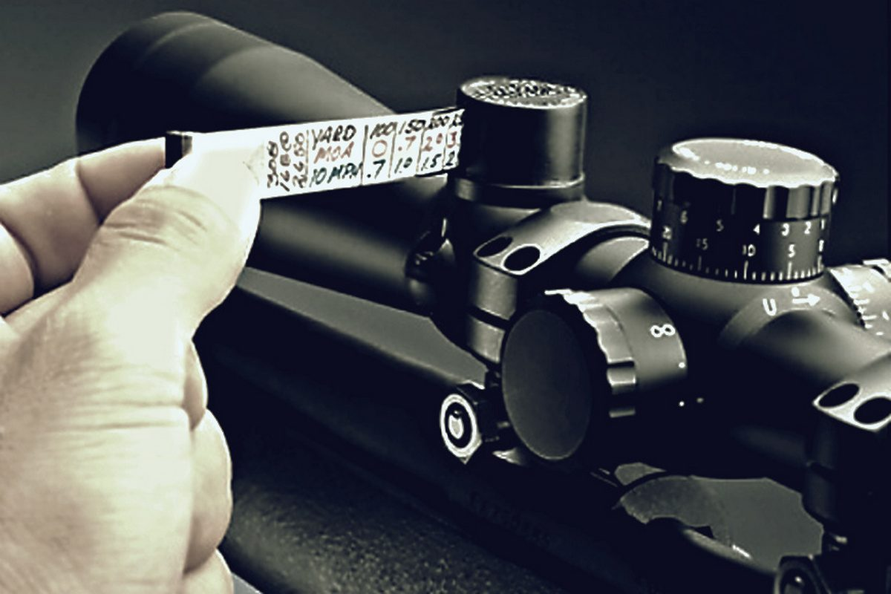
15
Led
Můžete nalézt spoustu učených knih, které Vám pomohou pochopit základy vnější balistiky na daleko vyšší level, než který Vám zde ukáži. Ale cílem článku je jednoduše popsat a ukázat na praktickém příkladu danou problematiku a možná ve Vás tak vzbudit zájem si vše daleko podrobněji nastudovat a posunout tak sami sebe zase o kus dále.
Toto je přepis původního článku napsaného před lety pro web Taktické malorážky.

Základy balistiky
Balistika (alespoň její základy) patří k nutným znalostem pro přesnou sportovní, taktickou ale i loveckou střelbu.
Pokud chceme něčeho ve střelbě dosáhnout, tak nám doslova nesmí stačit to, že si koupíme zbraň a prodejce nám řekne: „Je nastřelená na 100m, to stačí a je to optimální“.
Nástřel zbraně musíme samozřejmě přizpůsobit svým podmínkám a svému záměru střelby.
Pokud budu střílet pouze na střelnici, která má 50m, pak je mi zbraň nastřelená na 100m k ničemu. A to samé i naopak. Se zbraní nastřelenou na 50m si neužiji pořádnou srandu, pokud jsem většinu času na střelnici se střelištěm dlouhým 300-1000m.
Proto je nutné se alespoň v omezené míře zajímat o to, co se se střelou děje, jak to ovlivním a jak si sám bez cizí pomoci dokáži kdykoli připravit zbraň pro danou střelbu.
Balistiku lze rozdělit do čtyř „podoborů“ na:
1/ Vnitřní balistika
Tento druh balistiky se zabývá jevy, které vznikají a odehrávají se uvnitř zbraně při výstřelu až do opuštění střely hlavně. Zaobírá se složením náboje, úsťovou rychlostí střeliva, charakteristikou hlavně (poměr a směr stoupání/twistu, její délka či tloušťka) nebo zpětným rázem.
2/ Přechodová balistika
Přechodová balistika řeší jevy vzniklé výstřelem v období, kdy střela opouští hlaveň až do doby, kdy na střelu přestanou působit povýstřelové plyny.
3/ Vnější balistika
Toto, pro mne nejdůležitější, odvětví balistiky popisuje a řeší chování střely během jejího letu od ústí hlavně až k cíli. Její principy jsou platné pro jakoukoli zbraň i střelivo.
Pojmy, se kterými se zde můžeme setkat jsou balistická křivka, vzdálenost nastřelení zbraně („zero range/distance“), rychlost a energie střely, doba letu střely k cíli, její propad anebo naopak převýšení střely či snos větru.
Zde se konečně dostáváme do oblasti, kterou považuji za to nejdůležitější pro „hobby“ i „profi“ střelce a bez které se rozumný střelec neobejde.
Právě zde dokážeme snadno pochopit jednotlivé principy, uplatnit je v praxi a hlavně si mnoha způsoby fyzicky ověřit, že fungují. Sami si zde můžeme aplikovat jednoduchá vylepšení a zároveň je sami otestovat. Používat různá pravidla a postupy pro střelbu na rozdílné vzdálenosti a sami si vytvářet balistické tabulky a přepočty, které nám zjednoduší práci.
Níže si tuto část balistiky probereme podrobněji.
Vnější balistika je čistě subjektivní danému setu a tedy bude pro jakoukoli jinou sestavu vycházet číselně jinak, ale principielně stále stejně. Pokud se týče optiky, tak pro jednoduchost vysvětlení uvažujme o puškohledu s osnovou v první ohniskové rovině. Tedy velikost dílců osnovy je vždy právě 1MRAD a to při jakémkoli zvětšení.
Pro aplikaci na puškohledy s osnovou v druhé ohniskové rovině je třeba vše přepočítat v závislosti na R („ranging power“) puškohledu.
4/ Terminální / cílová balistika
Poslení typ balistiky, která řeší vliv střely, umístění a účinek na cíl. Její znalost by měla být nutností pro loveckou, taktickou či policejní střelbu.

Důležité pojmy
Zde se budu věnovat pouze několika nejdůležitějším veličinám či pojmům, se kterými budeme dále pracovat. Opět se jedná jen o jakýsi „výcuc“, který nám pomůže se v problematice orientovat a chápat tak základní principy.
1/ Záměrná – „Osa optiky“
Je myšlená přímka, která je spojnicí oka střelce, osy optiky a cíle. Její vzdálenost od osy hlavně (vzájemný vztah těchto dvou os) má také vliv na tvar dráhy střely.
2/ Výstřelná – „Osa hlavně“
Je opět myšlená přímka, která je prodloužením hlavně (osy vývrtu hlavně). V nulové gravitaci by se jednalo o dráhu střely za předpokladu zachování její rychlosti.
3/ Doba letu střely
Časový úsek, za který střela doletí po své dráze k cíli. Znalost je nutná pro střelbu na dlouhé vzdálenosti (doba ovlivnění střely větrem a jinými prvky) a na pohyblivý cíl (za tento čas se cíl někam pohne).
4/ Vzdálenost nastřelení – „Zero range (distance)“
Vzdálenost nastřelení (v cizojazyčných zdrojích „zero range/distance“) je vzdálenost, ve které chceme zasahovat cíl. Tedy je to vzdálenost, ve které chceme, aby se nám protla záměrná a dráha střely. Určuje nám výsledný tvar balistické křivky, maximální výšku letu střely a samozřejmě i její dálku.
5/ Úsťová rychlost
Jedná se o rychlost střely při opuštění ústí hlavně.
6/ Zbytková či zůstatková rychlost
Je naopak rychlost, jakou má střela v jakémkoli bodě své dráhy letu či při dopadu na cíl.
7/ Balistická křivka či dráha letu střely
Balistická křivka je skutečná dráha letu střely od jejího opuštění hlavně až do zásahu cíle (či do jejího dopadu na zem). Lze ji spočítat a matematicky vyjádřit na základě vstupních informací o hmotnosti či balistickém koeficientu střely, vlivu prostředí a mnoha dalších parametrech.

Charakteristika balistické křivky
Balistická křivka je křivka prostorová, tedy její výsledný tvar je výsledkem působení mnoha sil, které ovlivňují dráhu letu střely po celou dobu jejího pohybu.
V tom nejjednodušším slova smyslu ji jednotlivé složky mohou ovlivňovat dvěma základními směry – VÝŠKOVĚ a STRANOVĚ. Samozřejmostí je pohyb složený, který vzniká působením oběma základními směry.
Vlivy některých sil můžeme ovlivnit a jiné nikoli. Všechny ale bez výjimky musíme brát v potaz, pokud chceme dosahovat excelentních výsledků anebo plně pochopit danou problematiku.
Faktory, které NELZE OVLIVNIT (jsou dány prostředím):
gravitace (ovlivňuje dráhu střely působením silou, která přitahuje střelu k zemi)
nadmořská výška
tlak vzduchu
teplota vzduchu
vlhkost vzduchu
síla a směr větru (ovlivňuje střelu všemi směry)
a jiné (např. Coriolisova síla, derivace střely,…)
Faktory, kterými LZE ALESPOŇ ČÁSTEČNĚ OVLIVNIT dráhu střely (např. výběrem komponent, sestavením a nastavením zbraně):
balistický koeficient střely (výběrem střely pro náš záměr)
počáteční či úsťová rychlost (dána střelivem, ale například i charakteristikou hlavně)
vzdálenost a typ nastřelení
vzájemný vztah os záměrné a výstřelné
jiné vlivy
Pro naše potřeby budeme uvažovat, že na let střely nepůsobí žádné stranové vlivy. Tedy nebudeme aplikovat případný snos větrem, rotaci střely, derivaci a ani Coriolisovu sílu. Tím se nám vše značně zjednoduší a bude to tak názornější (a hlavně 2D ).
Základní tvar charakteristický pro balistickou křivku je znázorněn na obrázku níže.
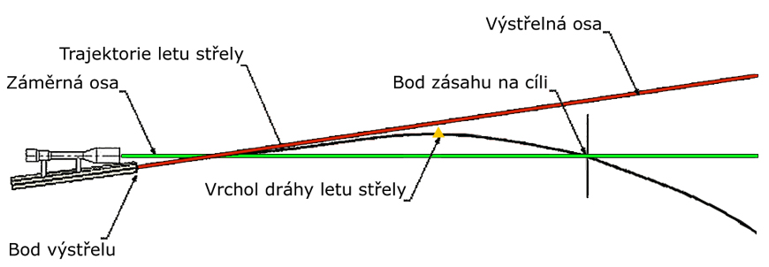
Jak můžeme vidět, lze na balistické křivce (dále jen BK) najít několik zajímavých bodů. Bod VÝSTŘELU, VRCHOL DRÁHY LETU a bod ZÁSAHU/DOPADU.
Tyto body nám rozdělují BK na dvě části:
– VZESTUPNÝ OBLOUK – střela stoupá vzhůru, než dosáhne bodu vrcholu dráhy letu
– SESTUPNÝ OBLOUK – střela se z vrcholu dráhy letu vydává směrem dolů, tento oblouk je daleko strmější, než vzestupný oblouk.
Zjednodušeně se dá říci, že střela opouští ústí hlavně pod záměrnou osou (rozdíl osy mířidel a hlavně díky pozici optiky), pokračuje směrem vzhůru, protíná záměrnou, dále pokračuje nad osou optiky a v bodě vrcholu své dráhy se opět začíná k záměrné přibližovat. Ve vzdálenosti nastřelení zbraně („zero range/distance“) protíná osu mířidel směrem dolů a dále pokračuje pod její osou až do dopadu na zem.
Jak z výchozího obrázku vyplývá, tak naším cílem je využít na maximum zde uvedené znalosti, abychom dokázali zasáhnout cíl v nástřelné vzdálenosti. A pro ty koumavější zde vysvětlím, jak zasahovat cíle i mimo tuto vzdálenost (korekce přenášením na osnově).

Nastřelení pomocí „Teorie nul“
Je nutné abych zde uvedl některé typy nastřelení zbraně (přípravy zbraně pro střelbu na specifickou vzdálenost). Tedy možnosti, k jakým se můžeme při nastřelování zbraně dostat.
Všechny níže uvedené případy lze prakticky nasimulovat, ale ne všechny jsou stejně vhodné k praktické střelbě.
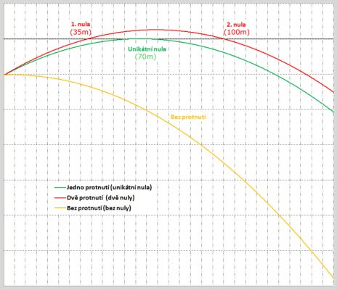
Po pozorném prozkoumání grafu pro jednu a tu samou sestavu a střelivo zjišťujeme, že charakteristika BK je v každém případě jiná. Odlišnost je v tom, že nám BK protíná záměrnou v jednom či více bodech (tzv. „nuly“) anebo ji neprotíná vůbec (pro každý příklad je sestava nastřelená na jinou vzdálenost). Jak je také vidět, zásadně to ovlivňuje propad střely v různých vzdálenostech.
Je tedy třeba říci jak k těmto stavům dochází a proč.
1/ Nastřelení bez protnutí záměrné (bez nuly)
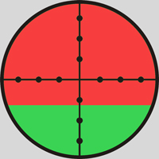Tento způsob nastřelení zbraně je výsledkem rovnoběžnosti záměrné a výstřelné. Lze jej mimoděk docílit například po usazení nového puškohledu, kdy je vnitřní osa optiky ještě „nenaklikaná“ a kdy by mohla odpovídat ose tubusu puškohledu. Tedy v ideální sestavě by díky stejné výšce montáží byly všechny osy rovnoběžné a dráha střely by začínala pod osou záměrné ve vzdálenosti odpovídající jejich umístění.
Jak je vidět na grafu výše, tak dráha střely nikdy neprotne záměrnou a tedy nebudeme nikdy mířit středem optiky na cíl!
Musí vám tedy být jasné, že se nejedná o zrovna ideální nastřelení zbraně. V tomto případě se doslova okrádáme o valnou většinu osnovy puškohledu včetně tolik potřebného středu. Názornina nalevo nám ukazuje červenou část osnovy (kterou nelze v tomto případě nastřelení využívat) a zelenou část, která nám je k dispozici.
2/ Nastřelení s jedním protnutím záměrné (jednou unikátní nulou)
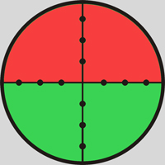Tento příklad je zajímavý z toho důvodu, že nám dráha střely protíná záměrnou právě v jednom bodě („unikátní nule“). Jinými slovy – záměrná je tečnou balistické křivky. Pokud se zamyslíme nad výsledkem takového nastavení sestavy, tak dojdeme k závěru, že zbraň je nastřelená pouze na jednu vzdálenost.
Daný bod, kde se BK a záměrná dotýkají je pro každou sestavu pouze jeden a při byť i jediném kliknutí na jednu nebo na druhou stranu rozsahu výškové korekce se nám nastřelení zbraně dostává do případu výše (bez nuly) anebo do případu níže (dvě nuly).
Neshledávám v tomto nastavení žádný přínos, protože jak je vidět na obrázku vlevo, můžeme sice využít více částí osnovy než v předchozím případě, ale stále pouze po její střed. Jsme ochuzeni o celý vrchní díl osnovy.
S tímto nastavením zbraní jsem se setkal zatím pouze u větrovkářů, pro něž je to jeden z možných způsobů střelby v závodech, kde mají zakázáno klikat. Střelci si tak usnadňují práci tím, že vždy na osnově míří „na“ anebo „pod“ střed osnovy.
U jiných ráží jsem se s tímto nastavením nesetkal.
3/ Nastřelení se dvěma protnutími záměrné (dvěma nulami)
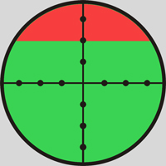Zde se konečně dostáváme k nejobvyklejšímu a nejužívanějšímu způsobu nastřelení.
Z grafu je patrné, že BK nám protíná osu záměrné hned ve dvou bodech. Takzvané „první nule“ (kde ji protíná zespod nahoru), pokračuje nad osou a v nástřelné vzdálenosti ji opět protíná v „druhé nule“. Pokud zde nezasáhne cíl, tak klesá pod osu záměrné až do jejího dopadu na zem.
Pokud se zamyslíme nad danou BK, tak je nám jasné, že tento způsob nastřelení nám poskytne maximální využitelnost rozsahu osnovy optiky. Velká část BK je totiž nad záměrnou a tedy, jak je vidět na názornině vlevo, lze využít i celý rozsah osnovy.
Toto se hodí zejména při přenášení pomocí záměrného kříže, které využíváme například při nedostatku času anebo proto, že nám vyhovuje více než korekce klikáním.
Pro tento případ je patrné, že zde máme dvě nástřelné vzdálenosti – v první a ve druhé nule. V dostupných literaturách se ale jako „pravá“ nástřelná vzdálenost uvádí nula druhá, protože nula první je těžko v praxi odhadnutelná.
Její poloha je přímo závislá na rozdílu výšek os záměrné a výstřelné a na požadované vzdálenosti nástřelu/druhé nuly. Dá se říci, že je tím blíže bodu výstřelu, čím dále je nula druhá a naopak.
Obvyklá poloha první nuly je ve vzdálenosti pouhých pár až desítek metrů za bodem výstřelu. Pokud bychom chtěli získat první nulu například ve 100m, pak by druhá nula byla ve velké vzdálenosti (třeba již za možnostmi sestavy a střeliva).
Navíc, pro větší vzdálenosti, bychom potřebovali již využívat právě nulu druhou, u které naopak není problém ji posouvat v rozmezí pár desítek až stovek metrů (v závislosti na sestavě a typu použitého střeliva).
Pro následující postup tedy vždy berme nástřelnou vzdálenost jako polohu druhé nuly.

Vliv vzdálenosti os záměrné a výstřelné
Nyní se v krátkosti podívejme na to, jak nám „hýbe“ balistickou křivkou různá vzdálenost těchto os pro shodnou vzdálenost nastřelení. Tedy řešíme jakoby tři různé sestavy zbraní lišící se pouze rozdílnou výškou montáží.
Zde je graf pro stejný typ střeliva pro dané tři sestavy.
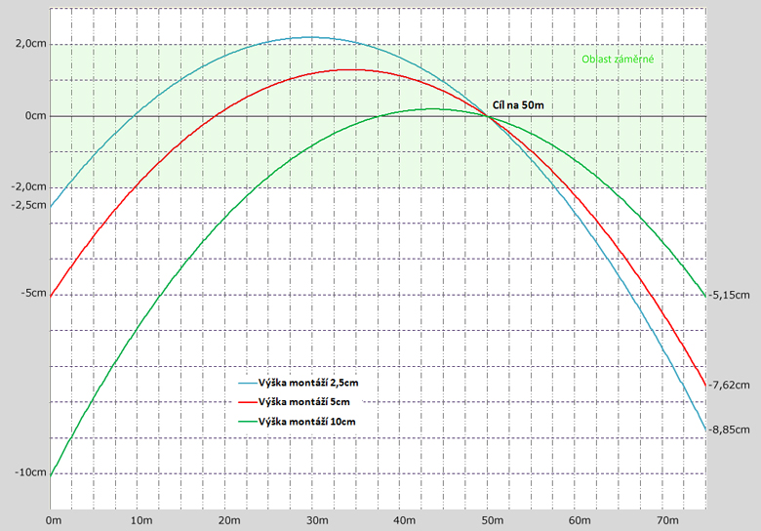
Na první pohled je patrné, že i výška montáží/mířidel hraje roli ve vnější balistice.
Ony tři uvažované příklady byly vzaty do krajností – nejnižší vzdálenost os (2,5cm) může odpovídat například otevřeným klasickým mířidlům a vzdálenost 10cm je již zcela přehnaná. Obvykle jsem se setkal se sestavami zbraní, které měli onu vzdálenost v rozmezí 5-7cm.
Každý si tuto vzdálenost musí upravit sám na svou sestavu v závislosti na použitých montážích a hlavně na velikosti objektivu svého puškohledu.
Na tento vliv se zaměřují i výrobci, například Leupold, který má ve svém repertoáru i optiky s „vykouslým“ spodkem objektivu. Právě proto, aby se osa puškohledu mohla dostat co nejblíže výstřelné ose.
A jaké jsou tedy závěry z uvedeného grafu? Pro mne je podstatné zhruba následující…
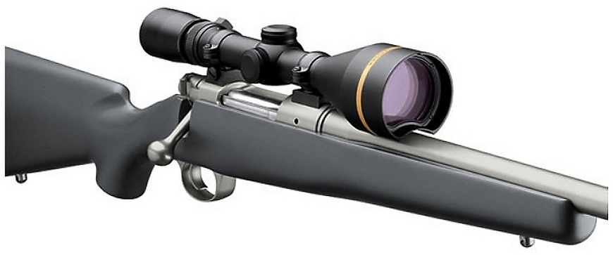
Čím BLÍŽE jsou dané osy, tím je:
– první nula blíže k bodu výstřelu a tedy nutno do první nuly méně přenášet
– propad střely po prolétnutí druhou nulou vyšší a tedy při přenášení za nástřelnou vzdálenost musíme více nadsazovat
– větší část BK se nachází nad záměrnou a tedy můžeme více využívat vrchní části osnovy puškohledu pro přenášení
– oblast kolem záměrné využitelnější pro větší rozsah vzdáleností a tedy mírně vzrůstá pravděpodobnost zásahu
Osobně si myslím, že by si každý měl uzpůsobit sestavu svému druhu použití a zamyslet se nad tím, jak a kam bude zbraň používat.
Každý může vidět pozitiva a negativa výše uvedeného jinde a nechci vám vnucovat závěry, co je v této problematice lepší.

Martin

MOA vs. MRAD
Posted on 16. 1. 201730. 11. 2020 by Grinch
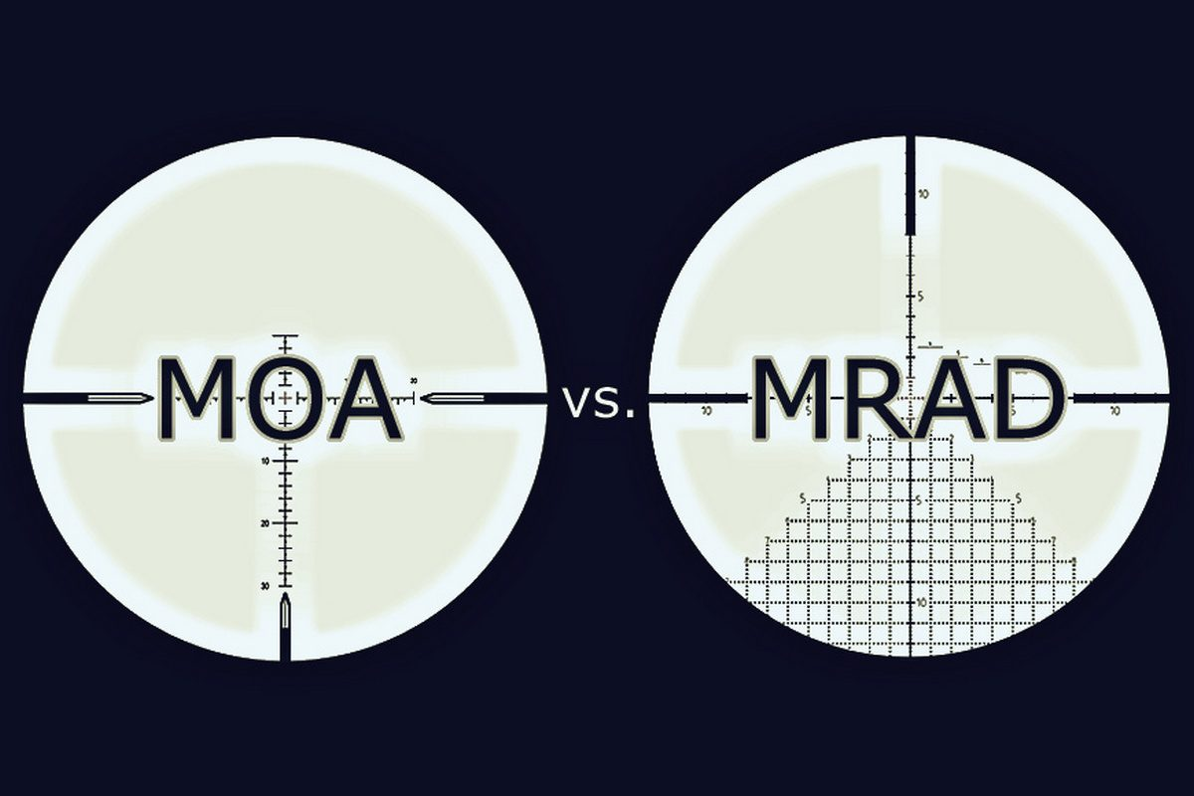
16
Led
K napsání tohoto materiálu mne přivedl fakt, že mnoho střelců vůbec nemá přehled anebo dokonalou představu o tom, co jsou níže uvedené pojmy zač. A to je obrovská škoda…
Zde se budu snažit aktivní formou „donutit“ střelce pochopit principy a důvody pro využívání těchto základních elementů střelectví a naučit je, jak si s jejich pomocí usnadnit střelbu.
Můžeme podotknout, že nemá cenu toto řešit pro takové to domácí picání anebo pro střelbu jednou měsíčně s kamarády, ale já zastávám ten názor, že tyto znalosti využije střelec při střelbě z čehokoli a kdykoli.
A věřím, že mi každý, kdo to zkusí poté v praxi, dá za pravdu, když bude jeho snaha odměněna zjištěním, že… no že to prostě doopravdy funguje!
Toto je přepis a velký update původního článku napsaného před lety pro web Taktické malorážky.

K čemu nám slouží tyto jednotky
Jak úhlové minuty (MOA, „minute of angle“), tak miliradiány (MRAD, „miliradian“) nám pomáhají k určování důležitých parametrů střelby. Díky jejich definování jsme získali nástroj, veličinu a její jednotku, která nám pomáhá správně popsat jev daný perspektivou střelce, kdy se nám těleso o stejné velikosti jeví v různých vzdálenostech jinak velké. Vidíme jej totiž v jiné perspektivě (pod jiným úhlem).
Pomocí těchto jednotek dokážeme definovat vztah mezi zdánlivou velikostí, která je daná úhlem, pod kterým předmět vidíme a jeho skutečnou velikostí a vzdáleností.
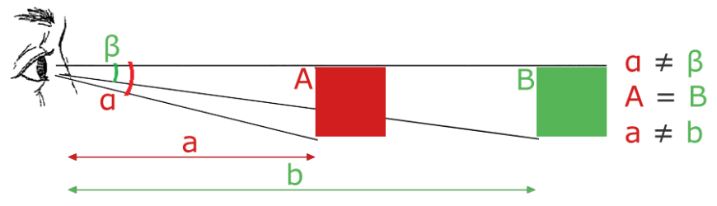

MOA („Minute Of Angle“) – Úhlová minuta
Jedná se o tzv. úhlovou minutu, která je rovna 1/60 stupně (stejně tak, jako je 1 minuta = 1/60 hodiny). Z matematiky víme, že celý kruh má 360 stupňů. Každý tento stupeň můžeme rozdělit na 60 stejných dílů – na úhlové minuty (MOA). Tedy každý kruh lze rozdělit na 21600 (360 x 60) úhlových minut (MOA).
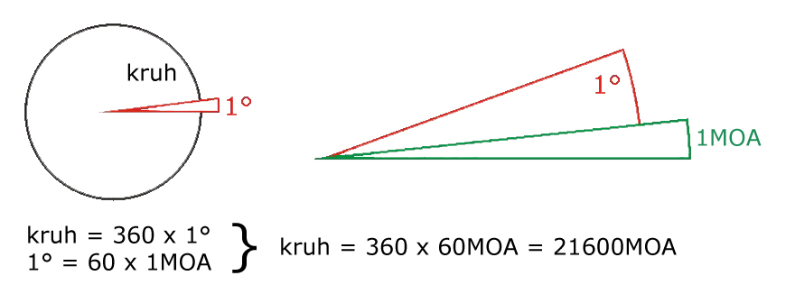
Je často požívanou jednotkou jak pro posouzení přesnosti (rozptyl služební zbraně musí být roven či menší než 1MOA), tak pro velikost korekce puškohledu.
Pro názorný výpočet hodnoty 1MOA ve vzdálenosti 100m budeme vycházet ze základního matematického vzorce pro výpočet obvodu kruhu (O = 2πR) s definovaným poloměrem kruhu R = 100m:
Obvod kruhu = 2πR = 2 x 3,1415 x 100 = 628,3 [m]
1MOA = Obvod kruhu : počtem MOA v kruhu = 628,3 : 21600 = 0,0291 [m], což je 29,1mm
Hodnota 1MOA tedy odpovídá zhruba 29,1mm na 100m, nebo chceme-li v yardech 26,6mm na 100yd. Pro zjednodušení se 26,6mm zaokrouhluje na 1 palec (25,4 mm), takže 1MOA pak odpovídá 1″ na 100yd, což nalezneme hlavně v anglicky psané literatuře.
Výrobci puškohledů stále ještě dávají větší prostor korekčním mechanismům právě v MOA, ale situace se s rozvojem dynamické střelby začíná měnit. U takových optik se uvádí, že hodnota 1 kliku je 1/4MOA (nebo 1/8MOA) na 100m. Někdy je však na korekčních komíncích puškohledu udáno 1/4″ 100yd (nebo 1/8″ 100yd), což je ta samá korekce jako v předešlém případě. Právě proto jsou úhlové jednotky využívány – úhel (jeho velikost) zůstává stejný pro všechny vzdálenosti střelby, ale jeho hodnota je pro každou vzdálenost jiná.
Hodnota 1 kliku (posunu korekce) u daných typů pro nástřelnou vzdálenost 100m:
1/4MOA = 29,1 : 4 = 7,3mm
1/8MOA = 29,1 : 8 = 3,6mm
A v čem je tedy ta výhoda úhlových jednotek?
Díky definovanému úhlu, kdy pro jednu vzdálenost známe hodnotu úhlu (pro 1MOA je základní hodnota = 29,1mm na 100m), si můžeme dopočítat hodnotu úhlu i pro jiné vzdálenosti. Jinými slovy: hodnota je přímo úměrná vzdálenosti. Pokud je pro 100m hodnota 1MOA = 29,1mm, potom pro 200m je její hodnota 2x větší (200m = 2 x 100m), pro 300m je trojnásobná, pro 850m je násobkem 8,5 atd. viz obrázek níže:
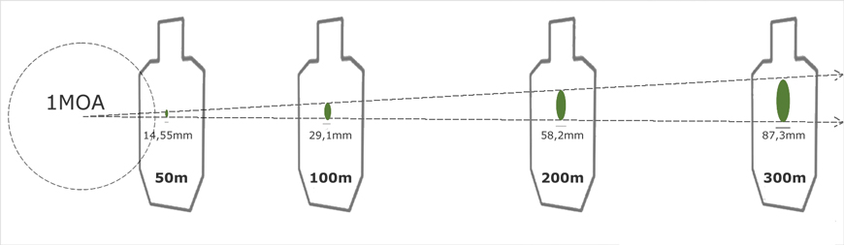

MRAD („Miliradian“) – Miliradián
Opět se jedná o úhlovou jednotku, která také (jako MOA) vznikla z matematické definice kruhu. Ta nám říká, že půlkruh má „π radiánů“ (π je matematická konstanta pí, její hodnota = 3,1415) a proto má celý kruh 2 x 3,1415 radiánů. Celkem tedy 6,283 radiánů. Každý z těchto radiánů má 1000 miliradiánů, což nám zaokrouhleně dává 6283MRAD (miliradiánů) na celý obvod kruhu.
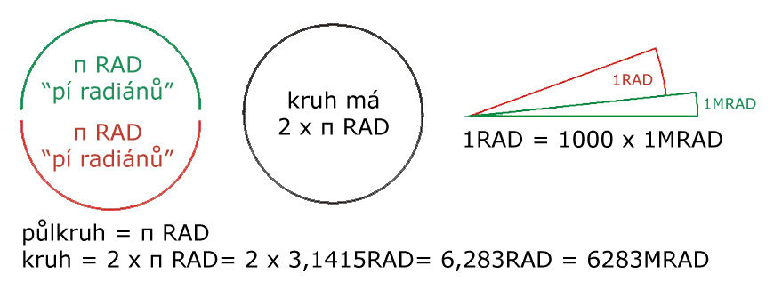
V historii došlo ke „zjednodušení“ této jednotky v jejím národním i mezinárodním užívání:
- ¹⁄₆₂₈₃ pro přesné matematické výpočty používané např. v optice
- ¹⁄₆₄₀₀ používané zeměmi NATO
- ¹⁄₆₀₀₀ používané Ruskem a Finskem
- ¹⁄₆₃₀₀ používané ve Švédsku
Pro názorný výpočet hodnoty 1MRAD ve vzdálenosti 100m budeme vycházet ze základního matematického vzorce pro výpočet obvodu kruhu (O = 2πR) s definovaným poloměrem kruhu R = 100m:
Obvod kruhu = 2πR = 2 x 3,1415 x 100 = 628,3 [m]
1MRAD = Obvod kruhu : počtem MRAD v kruhu = 628,3 : 6283 = 0,10 [m], což je rovno 10cm
Hodnota 1MRAD tedy odpovídá 10cm na 100m. No a protože v Evropě více „frčí“ desítková soustava, ve které jsme zvyklí počítat, tak je nám MRAD daleko více příjemnější, než MOA.
Nejrozšířenější hodnotou 1 kliku u puškohledu v těchto jednotkách je 0,1MRAD (1/10MRAD). Dá se však pořídit i optika s klikáním 0,05MRAD.
Hodnota 1 kliku (posunu korekce) u daných typů pro nástřelnou vzdálenost 100m:
0,10MRAD = 10 x 0,10 = 1cm = 10mm
0,05MRAD = 10 x 0,05 = 0,5cm = 5mm
I zde platí stejný příměr, že je hodnota úhlu přímo úměrná vzdálenosti. Pokud je pro 100m hodnota 1MRAD = 10cm, potom pro 200m je její hodnota 2x větší (200m = 2 x 100m), pro 300m je trojnásobná, pro 850m je násobkem 8,5 atd. viz obrázek níže:
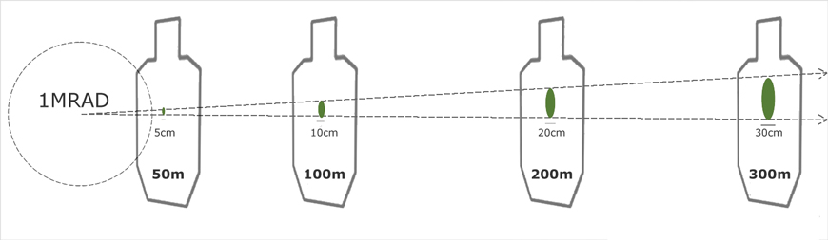

Tak které jednotky si vybrat?
Těžká otázka, protože neexistuje jednoduchá odpověď. Nerad paušalizuji a vždy říkám, že není univerzální odpověď a samolepka typu „Tohle je lepší, ne-li nejlepší!“.
Z mého pohledu je nutné se vždy rozhodovat na základě toho, co chcete střílet, jak chcete střílet a jaké jsou vaše možnosti a schopnosti. Pouze pokud si upřímně odpovíte na tyto základní otázky, tak potom se rozhodnete správně.
Pojďme si to tedy shrnout. Zde jsou podstatné rozdíly, které mohou rozhodnout:
1/ Klikání v MOA je lehce přesnější, než u MRAD
Ano, to bez debat. Krok 1/8MOA je doopravdy přesnější, jemnější než u 0,1MRAD (potažmo málo obvyklé 0,05MRAD). Nicméně volbu kroku musíte přizpůsobit typu střelby.
Pro přesnou mířenku, klidovou střelbu vleže je zcela jistě výhodou mít jemnější klikání a mít tak větší rozsah možných záměrných. Ale pro rychlou, dynamickou či taktickou střelbu, kdy potřebuji klikat rychle, rázně a přehledně na větší cíle, které jsou definované právě rychlostí, tak zde nepotřebuji ultrajemný klik. Ta výhoda se mi nejenže ztratí díky chybám v rychle vypracované ráně či nepřesné poloze, ale naopak pro mne může být přítěží. Ve spěchu totiž mohu přetočit či nedotočit korekci anebo se utočím k smrti díky obrovskému rozsahu (vlastní zkušenost ze střelby na 1075m s 0,05MRAD klikem u Marchu, kdy byl propad přes 260 kliků UP ).
2/ MOA a yardy nebo MIL a metry
Opět záleží na vás a vašich schopnostech. Pokud máte západní smysl myšlení a počítání, potom pro vás bude lepší počítat korekci v MOA (v palcích 1″) a vzdálenost v yardech (1yd = asi 0,91m). Avšak pokud jste pro desítkovou soustavu, potom bude bez debat ideální volbou MRAD a metry. Všechny výpočty pak můžete dělat z hlavy a nepřepočítávat složitě na desetinná místa.
3/ Střílíte soutěže dvojic? I to by mělo ovlivnit výběr
Pokud se velmi často účastníte nějakých soutěží vícečlenných družstev, potom bezesporu i to musíte vzít v potaz. Velmi si tak s kolegy usnadníte práci, když budete komunikovat ve stejných jednotkách.
4/ Protože to používají profíci
To je sice velmi nadnesené, ale s přihlédnutím k vývoji dynamické střelby v Precision Rifle Series je doopravdy přes 90% puškohledů používáno právě v MRAD jednotkách. Už i tam jim došlo, že palce, yardy a libry nejsou zrovna ideální a nejrychlejší .
5/ Větší výběr produktů
I zde se leccos změnilo a nabídka produktů v MRAD jednotkách se vyrovnala „starší koncepci“ s MOA. I výrobci zachytili směr, kterým rychlá sportovní střelba jde a začali na základě požadavků střelců vyvíjet například nové osnovy.
6/ Jakkoli se rozhodnete, buďte své volbě „věrni“
Trochu zavádějící titulek, ale hned jej vysvětlím. Není to pouze o jednotkách korekce optiky. Stejnou práci vám při rychlém závodu odvede i osnova optiky, u které si také musíte zvolit měrné jednotky. Proto jakkoli si vyberete MOA či MRAD, vždy se snažte, aby korekce a osnova byly ve stejném značení. Není nic horšího, než když se musíte rychle rozhodovat a dopočítávat, kolik že ten propad viděný po zásahu v osnově s MRAD je na korekci v MOA. Operujete totiž s nádherným přepočtem, kdy 1MRAD = 3,436MOA či obráceně 1MOA = 0,291MRAD.

Doufám, že vás tato látka nezaskočila. Není to nic těžkého. Vesměs je to vše o tom si sednou, chvilku si čmárat na papír, pak si lehnout za pušku a točit a cvakat. Následně na střelnici vyzkoušet a znovu zkoušet a zkoušet. Ono se to poddá

Martin

Trocha teorie o správném nastřelení zbraně, klikání a přenášení
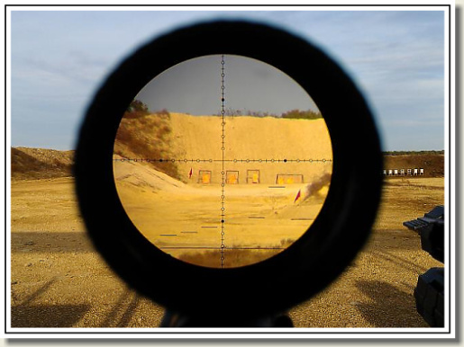
Dlouho jsem přemýšlel, jaký další teoretický článek bych měl napsat a nakonec jsem se rozhodl pro tématiku správné korekce nastřelení zbraně.
Bezesporu to patří k tomu základnímu, co by měl střelec vědět. Nedovedu si představit střelce, který to se střelbou myslí vážně a popírá, či odmítá znalosti a principy právě těchto oblastí.
Prosím o případnou korekci, protože informace, ze kterých vycházím jsem pouze zaslechl anebo vyčetl. Tedy je možné, že jsem někde nasekal chyby a byl bych rád o případné upozornění na správný stav věci. Děkuji.
- KOREKCE KLIKÁNÍM
- KOREKCE PŘENÁŠENÍM
- PRINCIP NASTŘELOVÁNÍ ZBRANĚ
- KLIKAT ČI PŘENÁŠET?

Korekce klikáním
Nyní se věnujme základním rektifikačním mechanismům puškohledu - "klikání".
Pokud jste někdy tápali a lámali si hlavu nad tím, k čemu jaké "štelovadlo" na optice je, zbystřete a čtěte dále :)
Budeme se totiž zabývat systémem tzv. "rektifikačních mechanismů", které má (nebo by alespoň měl mít) každý puškohled.
Mechanismus korekce je umístěn uvnitř tubusu puškohledu a stará se o stavění osnovy do požadované polohy (více o vnitřním mechanismu klikání ZDE). Změny polohy vnitřního tubusu docílíme pomocí stavění ukrytého pod tzv. "komínky" či "věžičkami" (v cizojazyčné literatuře "windage/elevation knob" či "turret"). Nalezneme je na středové kostce - komínek výškové korekce seshora tubusu a komínek stranové korekce napravo.
Korekční mechanismy můžeme rozdělit dle jejich vzhledu, kdy nalezneme komínky malé (vyhovují pro sportovní účely, kdy je dostatek času) anebo velké - taktické (ty jsou zase vhodné k rychlé manipulaci s nimi a to i v rukavicích).
Anebo dle jejich typu a velikosti kroku korekce. Proto i Vy byste měli brát tyto aspekty v úvahu při výběru vhodné optiky pro Váš druh střelby. Blíže si o těchto parametrech povíme v následující podkapitole.

1/ Klikání v MOA
U nás nejrozšířenější variantou je systém klikání založený na "MOA" - úhlových minutách (podrobně o MOA hovořím ZDE).
Jednotkou korekce je tedy úhlová jednotka, díky které můžeme pro jakoukoli dálku střelby posunout bod zásahu o nám známou vzdálenost. Některé základní přepočty:
1MOA = 14,55mm/50m
1MOA = 29,10mm/100m
1MOA = 43,65mm/150m
atd.
Jak je tedy patrné, tak mezi dálkou střelby a velikostí MOA pro danou vzdálenost existuje pevný vztah a je tedy velmi jednoduché si vše přepočítat na naše parametry.
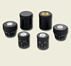Velmi důležitý je i tzv. "krok klikání", tedy minimální posun či změna, jakou dovedeme stavěcím mechanismem učinit.
Právě pro MOA je k dispozici velmi jemný krok 1/8MOA anebo 1/4MOA. Pro změnu o 1MOA musíme v prvním případě kliknout 8x a v druhém 4x. Na vzdálenost střelby 50m nám tedy jednotlivé kroky posunou bod zásahu následovně:
1/8MOA = 1,82mm/50m
1/4MOA = 3,64mm/50m
Sám jsem pár let používal obě velikosti kroků (Nikko Stirling 10-50x60 Diamond měl 1/8 a NightForce 8-32x56 NXS zase 1/4MOA) a musím uznat, že co nejdrobnější krok je pro terčovou statickou střelbu výhodou. Střelec si tak může "vypižlat" bod zásahu velmi přesně a nemusí hrubost kroku vyvažovat přemiřováním na osnově.
Na druhou stranu nepovažuji toto klikání až tak výhodné pro taktickou střelbu, kdy střelec velmi často mění nástřel zbraně a může se tedy stát, že se ve stresu přepočítá, nedopočítá anebo v rukavicích přejede o větší počet dílků.

2/ Klikání v MIL/MRAD
Druhým možným způsobem klikání je v jednotkách "MIL/MRAD", čili miliradiánech, o kterých hovořím podrobněji ZDE).
Opět se jedná o úhlovou jednotku, kdy existuje opět pevný vztah mezi ní a vzdáleností:
1MIL = 50mm/50m
1MIL = 100mm/100m
1MIL = 150mm/150m
atd.
Již na první pohled je patrné, že MIL je daleko hrubší jednotka, než MOA. Na druhou stranu je její hodnota obrovskou výhodou. Nepočítáte s žádnými milimetry + - jejich desetiny až setiny, ale máte k dispozici vždy sympatické číslo pro násobení anebo dělení.
Co se však může jevit jako malý problém, je velikost kroku pro klikání v MIL. Základním a nejrozšířenějším je totiž krok 0,1MIL anebo poměrně vzácný 0,05MIL. Tedy nám musí být jasné, že pro posun o 1MIL musíme v prvním případě kliknout 10x a ve druhém dokonce 20x. Opět si můžeme názorně ukázat posun kliknutí na vzdálenost 50m:
0,1MIL = 5mm/50m
0,05MIL = 2,5mm/50m
V porovnání s klikáním v MOA se musí jevit tento způsob značně nevýhodný, ale stojím si za svým názorem, že je daleko praktičtější a pro taktickou střelbu opět výhodnější.
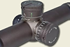Na tento způsob klikání jsem přešel se změnou optiky (Vortex Razor HD 5-20x50) a i přes počáteční obavy jsem nyní ve stádiu, že na něj nedám dopustit a již nikdy jinak :)
Nestalo se mi, že bych i při několikerém přesazování optiky měl zásah mimo střed osnovy a vždy se mi povedlo optiku nastřelit "na flek". Nutno ale přiznat, že jsem si dal velkou práci s vylapováním montáží a s pořádným usazením optiky.
Dále, co bych zde rád zmínil a co bych měl zmínit je výhoda shodných jednotek mezi klikáním a osnovou puškohledu.
Jedná se o velmi praktické spojení, pokud se Vám povede zvolit kombinaci MOA/MOA či MIL/MIL. Při nastřelování, úpravách místa zásahů a opravách na vnější vlivy odečtete pomocí osnovy chybu zásahu a potom již jen kliknete o příslušný počet kliků. Jednoduché a velmi rychlé, že?

Princip nastřelování zbraně
Požadovaným výsledkem nastřelování zbraně (provedení korekce klikáním) je posunutí bodu zásahu tak, aby se nám na dané vzdálenosti shodoval se středem kříže. Jednoduše řečeno, chceme zasahovat cíl tam, kam míříme středem záměrné osnovy.
Pro správnost pochopení tohoto principu můžeme použít jednoduchou poučku:
POSOUVÁME ZÁSAH, NIKOLI OSNOVU
TEDY VŽDY KLIKÁME SMĚREM OD ZÁSAHU ZA STŘEDEM OSNOVY
Na následující řádky prosím pozor, protože spousta střelců zde dělá chyby kvůli špatném pochopení smyslu daných výrazů.
Podstatné je si uvědomit, že "směr otáčení" korekce znamená ve směru šipky či značení, které je uvedeno na daném komínku (většinou je to "U/UP/nahoru" pro výškovou korekci a "R/RIGHT/doprava" pro stranovou korekci).
Toto značení nám udává směr opravy. Tedy směr, kterým se bude pohybovat náš zásah na terči! Nikoli osnova (ta se pohybuje uvnitř tubusu opačným směrem).
V dnešní době vyrábí někteří prodejci puškohledy s volitelným směrem otáčení korekcí. Můžete mít komínky CW ("clockwise"/po směru hodinových ručiček) a CCW ("counterclockwise"/proti směru hodinových ručiček).
Z toho důvodu pak není pravdou, že na všech optikách jsou směry korekcí shodné!
Zaměřte se na značení na samotných komíncích, kde "U/UP" znamená nahoru, "D/DOWN" dolů, "R/RIGHT" je doprava a "L/LEFT" je doleva.
Pouze tyto ukazatele nám určují směr opravy. Ne to, zda točíme k sobě anebo od sebe!
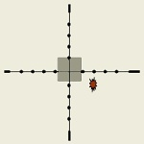Jak si můžeme ukázat na jednoduchém příkladu vlevo, tak zásah nám šel mimo střed osnovy. Konkrétně doprava dolů.
Naše následná oprava tedy dle výchozí poučky musí jít doleva nahoru.
Buď můžeme otočit korekčními komínky dle odhadu (varianta 1) anebo se zamyslíme, vzpomeneme si na vše psané výše a uděláme to rychleji (varianta 2).
Jak jsme si již řekli, lze využít osnovy k urychlení korekce. Na obrázku vidíme, že nám jde zásah 2MIL doprava a 1MIL dolů.
Tedy následná oprava by vypadala:
- 2MIL doleva/20kliků a 1MIL nahoru/10kliků pro krok 0,1MIL
- 6,876MOA doleva/55 kliků a 3,438MOA nahoru/27-28 kliků pro krok 1/8MOA
- klikáme do směrů značených na komíncích "L/LEFT" a "U/UP"
Další výstřel by Vám již měl jít "na flek" a měli byste mít Vaši zbraň nastřelenou na danou vzdálenost, na které byl terč.
Vše je velmi jednoduché a není na tom nic těžkého. A navíc je zábava, když vidíte, že ta "nudná" teorie doopravdy funguje.

Korekce přenášením
Tento způsob opravy zásahu terče je taktéž jednoduchý, ale přitom zcela jiný, než předchozí případ :)
Lze jej použít při nedostatku času a nutnosti rychlého druhého výstřelu. Vyžaduje přesné odměřování a tedy i již pokročilejší znalosti osnovy puškohledu. Principem přenášení je snaha za pomoci osnovy opravit chybný zásah anebo minelu terče.
Jinými slovy, pokud po předchozím výstřelu vidíme, kam nám střela šla, můžeme osnovou odečíst odchylky zásahu a pozměnit záměrný bod. Pak bychom měli bez nutnosti zásahu do korekční mechaniky puškohledu zasáhnout cíl stejně spolehlivě, jako kdybychom klikali.
Na levém obrázku níže je vidět po výstřelu pozorovaný zásah 2 MIL napravo a 1 MIL pod zamýšleným bodem zásahu.
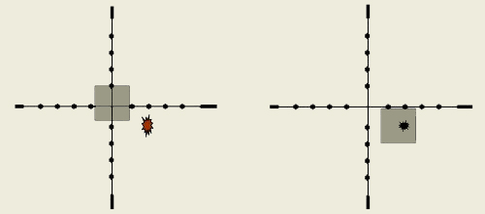
V tomto případě pro správný zásah je nutné opravit pomocí puškohledu 2 MIL doleva a 1 MIL nahoru. Tím pádem bychom se měli dalším výstřelem dostat do oblasti cíle, což je i vidět na pravé názornině výše.
Přenášení není až tak přesný způsob korekce (je závislé na schopnostech střelce správně odečíst jednotky osnovy a udržet novou záměrnou), ale je zcela jasně nejrychlejším způsobem pro opravu chybného zásahu. Nutno říci, že velmi záleží na typu a rozsahy záměrné osnovy, kterou Váš puškohled má.
Ne každý záměrný obrazec dokáže pokrýt rozsah vzdáleností, na který chcete střílet (závisí to na počtu dílců osnovy, propadech střely atd.) a proto i při přenášení můžete být donuceni klikat, abyste si zvýšili balistický rozsah optiky pro střelbu.

Klikat či přenášet?
Tato otázka je předmětem dlouhých debat a občas i hádek mezi střelci, protože na to opět nepanuje jednotný názor.
Dle mého soudu se jedná o čistě subjektivní záležitost, kterou opět musíme přizpůsobit našim potřebám a našemu vybavení.
Dříve jsem přenášel a byl jsem tvrdým odpůrcem klikání. Tvrdil jsem, že je nepřesné (není jistota správného doklikání při stresu) a že při častých změnách terčů se nemusíme vždy správně vrátit.
To vše vzalo za své s Vortexem, kdy jsem přešel na systém MIL/MIL a hlavně kdy jsem díky silné FFP osnově nedokázal správně odečíst malý cíl téměř schovaný za ramenem kříže.
Pro střelbu na delší vzdálenosti (např. 150m v Guncentru Otrokovice) používám pro ráži .22LR balistické tabulky a zde mám "vyjety" hodnoty oprav v MIL. Například pro cíl na 150m je propad střely 5,3MIL a tato hodnota se daleko lépe nakliká (53kliků při kroku 0,1MIL), než přenese (5MIL a "kousek"). Takže jsem změnou optiky sám sebe donutil ke změně přístupu.
Nemohu Vám tedy doporučit nic jiného, než vyzkoušet si oba postupy a vybrat si ten, který je Vám milejší.
Abych Vám ukázal rozdíl mezi klikáním a přenášením, vytvořil jsem názorný příklad pro jednu sestavu a pro střelbu na čtyři cíle v různých vzdálenostech.
Podmínky zůstávají stejné, nastavení zbraně a vnější podmínky se během střelby nemění. Jediný rozdíl je v tom, že pokaždé je zbraň nastřelena na jinou vzdálenost (50m, 75m, 100m a 150m).
Na obrázku níže vidíme čtyři různé balistické křivky, kdy každá je charakteristická pro jednu nástřelnou vzdálenost.
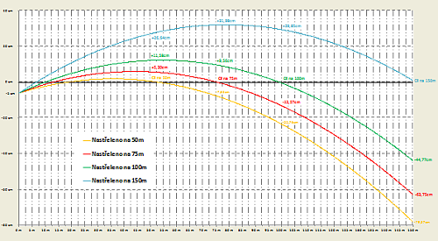
Všimněte si, že pro každou z nich se jiná část křivky ocitá NAD anebo POD záměrnou osou. Díky tomu můžeme vyvodit, že pro oblast dráhy střely POD záměrnou musíme NADSAZOVAT a pro dráhu střely NAD záměrnou osou musíme zase PODSAZOVAT, abychom zasáhli cíl bez klikání. Tedy přenášíme zásah pomocí osnovy na jednu či druhou stranu.
Jak tato situace vypadá skrze puškohled se můžete podívat na obrázku níže.
Každý řádek znamená sestavu nastřelenou na stejnou vzdálenost a každý sloupec znázorňuje střelbu na cíl ve stejné vzdálenosti. Tak si můžete porovnat, jak se liší jednotlivé přístupy - klikání vs. přenášení.
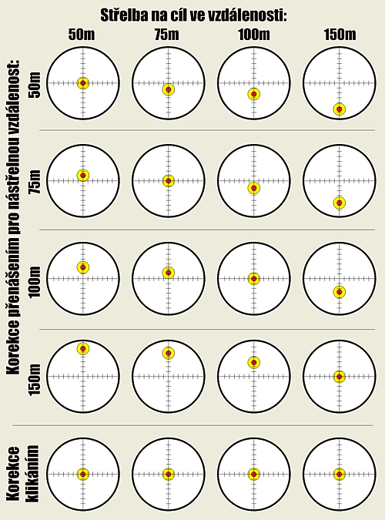
Můžete vidět, že při nastřelení na 50m musíme na všechny vzdálenější cíle nadsazovat a naopak pro zbraň nastřelenou na 150m musíme zase na bližší cíle podsazovat.
Pro zbraň nastřelenou na 75m a 100m vidíme, že musíme pro zásah všech cílů nadsazovat i podsazovat. Tedy kombinace obojího.
Dále věnujte pozornost poslednímu řádku. Ten znázorňuje zbraň, kterou při střelbě na každý cíl naklikáme dle tabulek o patřičný propad střely. Tedy pokaždé střílíme středem kříže a měníme balistickou křivku střely tak, jak právě potřebujeme.
Snad je tento příklad dostatečnou zásobou informací, která Vám pomůže se správně rozhodnout, jaký postup zvolíte. Berte na vědomí, že je dobré být "všeuměl" a využívat obou principů tak, aby to maximálně pokrylo Vaše nároky a potřeby pro danou střelbu.

Trocha teorie o korekci paralaxy puškohledu
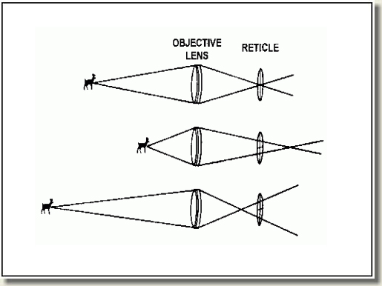
O této problematice je mezi střelci rozšířeno mnoho polopravd a mystifikací a nedá mi, než si taky nepřisadit svou verzí do mlýna ...
Její chybná korekce je mnohdy jedním ze zásadních problémů u střelců, kteří toto relativně triviální nastavení puškohledu podcenili.
- PARALAXA PUŠKOHLEDU
- ZÁKLADNÍ PRINCIP
- TYPY KONSTRUKCE PARALAXY
- URČENÍ CHYBY KOREKCE PARALAXY

Paralaxa puškohledu
Snad každý větrovkář a mnohdy i střelec větší ráže Vám řekne, že paralaxa slouží pro měření vzdálenosti.
Krutou pravdou ale je, že tomu tak vůbec není :)
Paralaxa patří mezi mechanické nastavení optického systému puškohledu, jehož korekce nám dopomáhá k tomu, že se nám cíl zobrazuje/nachází ve stejné ohniskové rovině na jakékoli vzdálenosti.
Laicky řečeno slouží k tomu, abychom dokázali zaostřit na cíl umístěný v jakékoli vzdálenosti od naší pozice (plus odstranit chyby pohledu do puškohledu).
Veřejný omyl o měření vzdálenosti paralaxou je, sice ne špatnou, ale také ne správnou adaptací funkce paralaxy.
Při její korekci mění střelec nastavení puškohledu, kdy zjednodušeně řečeno zaostřuje na jednotlivé vzdálenosti tak dlouho, až "narazí" na tu správnou, kdy je cíl co nejostřejší.
Nastavení paralaxy má snad na každém puškohledu znázorněny či označeny její jednotlivé polohy pro snadnou orientaci střelce.
Tedy při správném nastavení paralaxy na cíl je na korekci možno odečíst její polohu/nastavení - z důvodu snadného pozdějšího opakování (nutno podotknout, že musíme brát v potaz vliv prostředí - je něco jiného nastavení paralaxy na dané vzdálenosti v létě a něco jiného na té samé vzdálenosti v zimě).
Na mnohých puškohledech může být značení v metrech/yardech a na mnohých (převážně taktických) nejsou jednotlivé značky ocejchovány hodnotami.
Tedy pokud to vezmeme za stejný konec, jako původní koumák, dojdeme k závěru, že koriguji paralaxu tak dlouho, až mám cíl maximálně zaostřený a poté se podívám na korekci a zjistím, na jaké vzdálenosti cíl je.
Toto řešení či pochopení její funkce není zcela zcestné, ale nebylo to takto primárně zamýšleno. Tento princip lze využít pro měření velmi krátké vzdálenosti a nebo u puškohledů s cejchovanou korekcí paralaxy.

Základní princip
Obrázek níže nám ukazuje, princip funkce paralaxy. Tedy jednoduše řečeno, co může zmást střelce při jejím chybném nastavení, které změny nemusí postřehnout a které mají vliv na přesnost střelby.
Je zde znázorněno, že pokud se naše oko odchýlí od osy puškohledu (špatnou polohou, nestabilním držením hlavy, přilícením, atd.), tak se nám opticky začne kříž záměrné osnovy pohybovat kolem cíle. Je to dáno tím, že cíl není ve stejné ohniskové rovině.
V tomto případě má střelec již o jednu nenápadnou chybu postaráno a vlastně míří na něco, co je o kousek jinde.
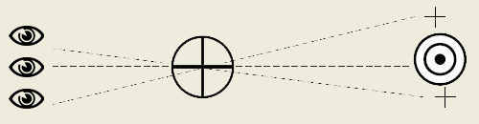
Další obrázek níže nám ukazuje druhý případ. Tedy to, že při správném nastavení paralaxy je nám "jedno" nepatrné odchýlení se od osy puškohledu (zde ovšem ale pozor na vlastnosti puškohledu - při ostrých pozorovacích úhlech optiky se nám zase může projevit ztráta či deformace obrazu, což ale nesouvisí s paralaxou).
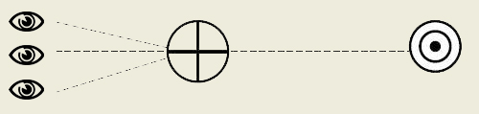

Typy konstrukce korekce paralaxy
V dnešní době můžeme nalézt tři základní typy konstrukce korekce paralaxy.
Prvním typem jsou puškohledy s pevně nastavenou korekcí paralaxy, kdy ji není možné jakkoli plynule nastavovat bez zásahu do konstrukce optiky.
Nalezneme ji u puškohledů s pevným anebo s velmi malým zvětšením. Tedy možná vada korekce paralaxy neovlivňuje obraz tolik, jako u puškohledů s velkým zvětšením.
Druhým typem jsou variabilní puškohledy s velkým zvětšením, kde je korekce umístěna na objektivu optiky.
Zde dochází ke změně korekce otáčením prstence na objektivu, který pohybuje soustavou čoček objektivu a tím mění nastavení paralaxy.
Toto provedení je většinou využíváno pro statické terčové soutěže, protože zde není třeba rychle reagovat na podmínky střelby a vzdálenosti jsou většinou známé a cíl se nepohybuje.
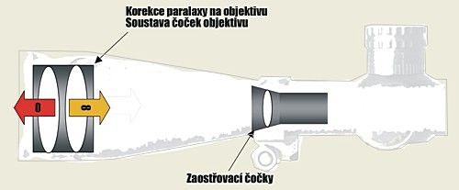
Třetím typem jsou variabilní puškohledy s velkým zvětšením s tzv. stranovou korekcí paralaxy, kdy má optika na levé straně tubusu na středové kostce umístěn další/třetí komínek.
Toto provedení je v dnešní době považováno jako nejvíce praktické pro většinu střelců rychlejších nebo taktických soutěží, profesionálů anebo lovců.
Jeho výhodou je rychlá korekce, komínek je v přímém zorném úhlu a je tak možno kontrolovat nastavení beze změny polohy.
Při změně korekce paralaxy se pohybuje soustava zaostřovacích čoček uvnitř tubusu puškohledu a dochází tak ke změně jejího nastavení.
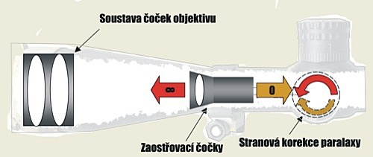

Určení chyby korekce paralaxy
Zde je uveden jednoduchý návod jak zjistit, zda mám správně nastavenou paralaxu puškohledu:
1/ Zaujměte polohu, podívejte se skrz puškohled na Váš cíl. Nyní pomalu pohybujte hlavou nahoru a dolů tak, aniž byste jakkoli pohnuli s puškou.
2/ Pokud se Vám zdá, že kříž cestuje směrem dolů oproti poloze cíle, upravte korekci paralaxy směrem ke kratší vzdálenosti. Pokud Vám opticky kříž cestuje nahoru, nastavte paralaxu pro delší vzdálenost.
Viz. obrázek níže.
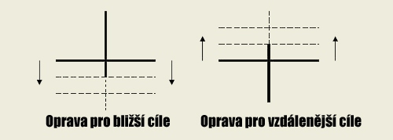
3/ Po provedené změně postupujte opět jako v bodě 1/. To provádějte tak dlouho, dokud nebude znát žádná změna posunu kříže vůči cíli. Pak máte správně nastavenou paralaxu.
Korekce paralaxy není nic složitého, co by mělo dělat střelcům problém. Ale přesto zde dochází k častým chybám a následnému údivu střelců z minel či nepřesné střelby.
Zde jsem uvedl snad dostatečnou škálu informací, které Vám mohou pomoci.

Trocha teorie o ohniskových rovinách puškohledu
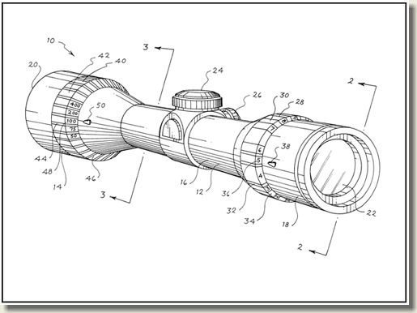
Dnešní trh s puškohledy nabízí mnohé variace optik. Střelec má tak na výběr z mnoha průměrů objektivu, tubusu, z mnoha variant či rozsahů zvětšení, atd.
Jedním z velmi důležitých faktorů pro výběr optiky je v poslední době i možnost volby ohniskové roviny puškohledu.
Tento parametr optiky by se neměl zanedbávat, protože může velmi pomoci střelci při střelbě. A jen málokdo si dokáže plně uvědomit výhody a nevýhody jednotlivých provedení.
Puškohledy můžeme z tohoto hlediska rozdělit na optiky s osnovou v "první ohniskové rovině" (FFP - "First Focal Plane") a nebo v "druhé ohniskové rovině" (SFP - "Second Focal Plane").
Každé z těchto provedení má své výhody a nevýhody a záleží jen na střelci, který pohled na věc je pro jeho využití ten lepší.
Mnoho dnešních výrobců puškohledů nabízí u některých svých optik provedení FFP anebo SFP. Vycházejí tak vstříc střelcům a dávají tak možnost výběru té vhodnější varianty.
Budu se v této teoretické části snažit popsat jednotlivé rozdíly mezi oběma provedeními a jejich výhody.
- PRVNÍ OHNISKOVÁ ROVINA - FIRST FOCAL PLANE (FFP)
- DRUHÁ OHNISKOVÁ ROVINA - SECOND FOCAL PLANE (SFP)
- RANGING POWER / OHNISKOVÁ ROVINA PUŠKOHLEDU

První ohnisková rovina - "First Focal Plane" (FFP)
Tyto variabilní puškohledy mají umístěnou osnovu v přední části tubusu puškohledu.
Jinými slovy mají osnovu před čočkami a tedy to znamená, že při změnách zvětšení se nám zdá, že záměrná osnova mění svou velikost.
Síla osnovy se opticky zvětšuje či zmenšuje a velikost dílců osnovy se také opticky zvětšuje a zmenšuje, ale v reálu osnova vůbec nemění svou velikost vůči cíli a ta zůstává stále stejná.
Pouze díky jejímu umístění v tubusu dochází k její změně velikosti souhlasně se změnou velikosti obrazu v závislosti na použitém zvětšení.
Nutno podotknout, že pouze právě u FFP puškohledů (v případě použití osnovy na bázi MilDot) je při jakémkoli zvětšení vzdálenost mezi jednotlivými dílci rovna 1MIL.
Tedy každé zvětšení puškohledu je rovno R ("Ranging power").
Nespornou výhodou je tedy zjednodušení výpočtů při střelbě, kdy nemusíme přepočítávat velikost dílců na dané zvětšení a pouze dosadíme to, co vidíme. Níže vidíme názorně umístění osnovy v puškohledu.
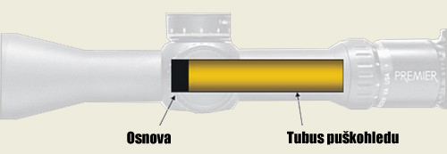
Na dalším obrázku vidíte názorninu pohledu přes FFP puškohled, kdy se Vám zdá, že se osnova zvětšuje či zmenšuje v závislosti na zvětšení.
Jedná se pouze o optický klam, protože osnova je díky svému umístění ve stále stejném poměru vůči pozorovanému cíli.
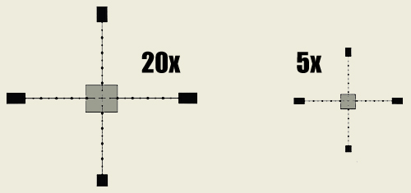

Druhá ohnisková rovina - "Second Focal Plane" (SFP)
Pokud je osnova umístěná v druhé ohniskové rovině, nemění opticky svou velikost v závislosti na použitém zvětšení.
Střelec tak má stále "před očima" stále stejnou velikost osnovy, opticky se nemění síla osnovy a velikost dílců.
V tomto případě ale při změně zvětšení dochází ke změně poměru velikosti dílců osnovy a pozorovaného cíle.
Proto mají tyto puškohledy označeno zvětšení, kdy je velikost dílce rovna právě 1MIL. Jedná se tedy pouze o jedno zvětšení v celém rozsahu puškohledu.
Střelec je tedy nucen při použití puškohledu (při odečtu dílců pro výpočet vzdálenosti, velikosti cíle atd.) neustále přepočítávat velikost dotů pro navolené zvětšení vůči R ("Ranging power").
Pro výpočet lze využít vzorce:
ROZTEČ MEZI BODY (cm) = 0.1 * VZDÁLENOST * (ZVĚTŠENÍ "R" / ZVĚTŠENÍ)
kde:
vzdálenost = vzdálenost cíle v metrech
zvětšení "R" = zvětšení, kdy má osnova rozteč mezi body 1 Mil
zvětšení = nastavené zvětšení puškohledu
Tento vzorec lze použít i pro FFP puškohledy - pouhým vypuštěním výrazu v závorce.
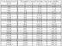Některé hodnoty rozteče bodů osnovy pro uvedené vzdálenosti můžete nalézt v tabulce napravo.
Níže můžete vidět polohu osnovy u SFP puškohledů.
Osnova je umístěna za čočkami a tedy nedochází k jejímu optickému zvětšování.
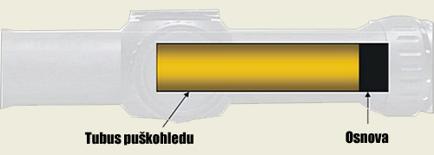
Pohled přes optiku na cíl tedy vypadá jako na obrázku níže.
Osnova nemění svou velikost, ale mění její poměr vůči pozorovanému cíli. Jednoduše řečeno se zvětšením se nám mění počet dílců, kterými můžeme poměřit cíl.
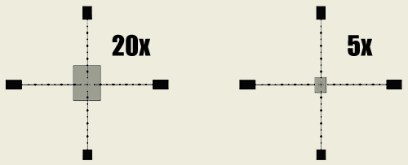

Ranging power / ohnisková rovina puškohledu
Pod pojmem ranging power "R" rozumějme takové zvětšení dané optiky, při kterém je vzdálenost mezi dílci rovna právě 1 miliradián.
Toto zvětšení může být na optice označeno písmenem "R" (NightForce) a nebo například červenou tečkou (Delta Optical).
Důležité je také umístění osnovy v ohniskové rovině puškohledu.
Pro puškohledy s osnovou umístěnou v přední/první ohniskové rovině (FFP - "First Focal Plane") je každé zvětšení rovno ranging power. Tedy při každém zvětšení je rozteč mezi body osnovy rovna 1 miliradián.
Variabilní puškohledy s osnovou umístěnou v zadní/druhé ohniskové rovině (SFP - "Second Focal Plane") to mají složitější. Pro každé zvětšení puškohledu existuje jiná hodnota rozteče mezi body osnovy.
Hodnota vzdálenosti bodů osnovy je rovna 1 miliradián pouze při "R" a pro jiné hodnoty zvětšení je nutný přepočet.
Lze využít vzorce:
ROZTEČ MEZI BODY (cm) = 0.1 * VZDÁLENOST * (ZVĚTŠENÍ "R" / ZVĚTŠENÍ)
kde:
vzdálenost = vzdálenost cíle v metrech
zvětšení "R" = zvětšení, kdy má osnova rozteč mezi body 1 Mil
zvětšení = nastavené zvětšení puškohledu
Tento vzorec lze použít i pro FFP puškohledy - pouhým vypuštěním výrazu v závorce.
Některé hodnoty rozteče bodů osnovy pro uvedené vzdálenosti můžete nalézt v tabulce napravo.
O praktičnosti toho či onoho provedení můžeme dlouho polemizovat.
Každý si musí sám říci, který systém mu více vyhovuje, který systém více využije a zároveň si musí být vědom toho, na jaký druh střelby se který typ lépe hodí.
Puškohledy s druhou ohniskovou rovinou byly a zatím stále jsou rozšířenější, ale jak jsem již na začátku uvedl, mnoho výrobců začíná nabízet některé své druhy optik v obou variantách provedení.
Optiky s první ohniskovou rovinou poskytují střelci jistou úlevu a zjednodušení pro využití osnov na bázi MilDot, ale ani to nemusí být až tak velká výhoda.
Zároveň nemusí na největší zvětšení nabídnout stejně silnou a "nepřekážející" osnovu, jako na zvětšení nejmenší.
Opět záleží na využitelnosti pro střelcem preferovaný typ střelby.
Je ale možno říci, že FFP puškohledy můžeme více nalézt na puškách určených pro taktické či lovecké použití, kde je výhodou rychlejší reakce střelce.
Já osobně preferuji SFP provedení.
Vyhovuje mi možnost měnit počet dílců pro odečet, volit tak přesnější či naopak hrubší dělení pozorované oblasti.
Sám nevidím velký problém v použití toho jednoho vzorce pro velikost dílce (prakticky je to pár vteřin na výpočet), ale uznávám, že takto volím pouze pro mnou daný typ střelby.
Tedy relativně klidnou terčovou střelbu, třebaže s taktickým námětem.
V případě nutných rychlých reakci na situaci bych zřejmě volil FFP provedení, protože již pár vteřin může být zásadních.

Trocha teorie o správném usazení puškohledu
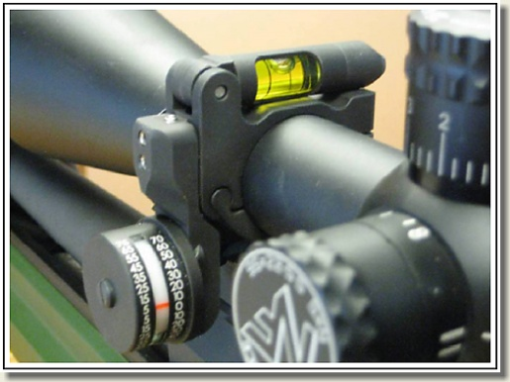
Nebudu lhát, pokud řeknu, že článek na toto téma jsem odkládal skoro rok.
Vše kolem správného usazení puškohledu patří mezi jedno z nejkontroverznějších a nejdiskutovanějších témat ohledně střelecké problematiky.
Možným důvodem pro to je fakt, že neexistuje univerzální způsob jak usadit optiku, aniž bychom neodporovali, či minimálně neporušovali některé pravidlo přesné střelby.
Zvláště zde platí: "Každý pes, jiná ves" či "Jeden o koze a druhý o voze"
V tomto článku se budu snažit popsat můj postup. Tedy žádné dogma, které by bylo nutné dodržovat, protože je založeno na informacích, které jsem časem pochytil, vyčetl či si odvodil z faktů, které mi jsou známé.
Je mnoho způsobů, jak usadit puškohled na zbraň. Já používám ten, který mi přijde nejpohodlnější a pro mne "nejpřesnější". Nejlepší mi připadá proto, že vychází ze základů balistiky, konstrukce puškohledu a konstrukce zbraně.
Tato teorie má za úkol ukázat na jakém principu pracuje puškohled, co s čím souvisí a co vše můžeme ovlivnit při usazování optiky.
- KONSTRUKCE PUŠKOHLEDU
- ZÁKLADY BALISTIKY USAZENÍ
- MOŽNÝ PRAKTICKÝ POSTUP

Konstrukce puškohledu
Pro to, abych mohl popsat na faktech proč a jak usazuji optiku, je nutné si říci něco o konstrukci puškohledu.
Právě na těchto základech "můžeme stavět" :)
Na obrázcích níže lze vidět jak vnější, tak i vnitřní konstrukci puškohledu.
Po kliknutí se Vám všechny obrázky otevřou ve větším náhledu (pro ukončení náhledu klikněte mimo obrázek na stránku, v případě zaseknutí obrázků *.gif stránku obnovte).
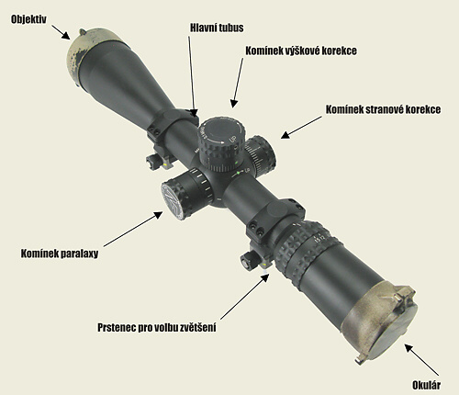
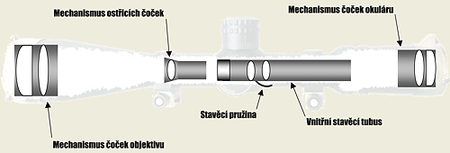
Jak je vidět, optika je věc relativně jednoduchá, ale konstrukčně velmi složitá.
Právě proto si (pro potřeby následující) zjednodušíme celou konstrukci na tři zcela nezávislé části.
Na CELEK , MECHANISMUS KLIKÁNÍ a SYSTÉM OSNOVY .
Pro názornost zobrazeno na obrázku níže.
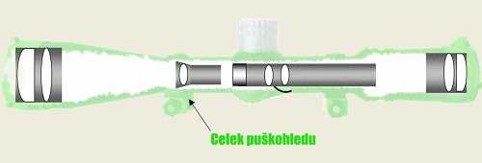
Nyní máme jasně definované pojmy a pojďme se na ně podívat blíže.

Celek puškohledu
(objektiv, okulár, hlavní tubus puškohledu a "vnitřnosti níže nejmenované")
Zde je jasné, že je to stavební základ, obal, ochrana a kostra celého puškohledu.
Uvnitř tohoto samostatného celku se nachází veškerá optická soustava, dioptrická korekce a na něj se upínají montáže, krytky atd. Dále k němu není co dodat.

Systém osnovy
(vnitřní tubus, osnova umístěná dle principu FFP a SFP)
Další samostatný celek, který se skládá z jakéhosi vnitřního tubusu, který se díky kyvnému uložení může volně pohybovat nahoru-dolů a do stran.
V jeho útrobách se krom čoček nachází nějak upevněná osnova puškohledu (povšimněte si důrazu na spojení "nějak upevněná"), která je dle typu ohniskových rovin umístěna buď v první ohniskové rovině anebo v druhé ohniskové rovině.
Právě díky principu naklápění tohoto vnitřního tubusu funguje poslední člen námi definované soustavy - mechanismus rektifikace.

Mechanismus klikání
(komínek výškové i stranové korekce, stavěcí pružina a středová kostka)
Jedná se o jednu z nejdůležitějších částí puškohledu.
Část, která mnohdy rozhoduje o tom, zda je daná optika přesná a kvalitní či nikoli.
O principu klikání/rektifikace či výškové a stranové korekce (vše znamená totéž) je si myslím zbytečné mluvit více, než je nutno. Nastřelení optiky je věc triviální a každý ví, že pokud se nám liší místo zásahu od požadovaného zaměřeného bodu, tak se snažíme zásah doklikat na dané místo (tedy zásah šel vpravo dolů, tak klikáme doleva nahoru).
Otázkou však je, zda každý ví, jak klikání vlastně principielně funguje...
"Jádro pudla" je umístění mechanismu rektifikace v útrobách středové kostky tubusu (dává prostor veškeré mechanice klikání, je základnou pro usazení komínků atd.), která obsahuje krom mechanismu komínků také stavěcí pružinu.
Otáčením komínků korekce se nám uvnitř puškohledu vysouvá či zasouvá "tyčinka" která tlačí na vnitřní tubus s osnovou a posouvá jej tak do námi požadované polohy za stálé účasti "protisíly" stavěcí pružinky.
Právě tato pružina působí ze své pozice (pod úhlem 135 stupňů k oběma komínkům) proti síle stlačení komínků. A tak se osy tlaku obou komínků a stavěcí pružiny protínají právě v ose hlavního tubusu. Tedy uložení je naprosto symetrické.
Mechanismus komínků je umístěn na středové kostce, která jak název napovídá má strany navzájem kolmé, takže komínek výškové korekce směřuje kolmo dolů a komínek stranové korekce směřuje kolmo zprava.
Považujme tedy tento mechanismus za "blbuvzdorný", protože díky pozici pružiny oba dva komínky klikají kolmo na středovou osu optiky i vnitřního tubusu a tlačí jej tak rovnoměrně do požadované polohy.
Níže vlevo je znázorněn princip výškové korekce a napravo pak kompletní spolupráce výškové a stranové korekce a stavěcí pružiny.
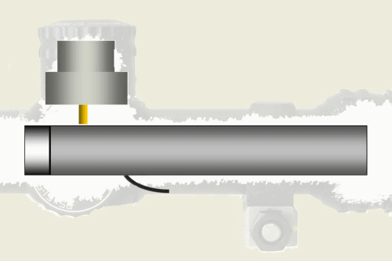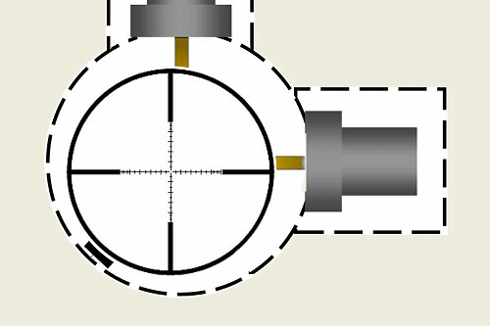
Tedy pokud bychom to mohli shrnout, tak víme, že máme nějaké tři základní funkční části, které jsou zcela jasně samostatné a na sobě nezávislé a vůči sobě nějak sesazené dohromady.
Je nám jasné, že vzájemné uložení těchto celků by mělo být souosé, vycentrované a jednotlivé roviny by na sebe měly být kolmé...
A nyní bych velmi rád položil jednu otázku.
Jak si můžeme být jisti, že například rovina osnovy či souosost kříže je vodorovně se základnou středové kostky?
Jinými slovy, jak si můžeme být jisti v tom, že osy klikání jsou rovnoběžné s osami osnovy?
Při dnešních výstupních kontrolách se může snadno stát, že kupříkladu vnitřní tubus se systémem osnovy byl umístěn v celku pootočen. Tedy osa osnovy nemusí být totožná s osami klikání. A tedy neklikáme v ose osnovy a naopak nebudeme nikdy přenášet v ose klikání.
A je tu malý oříšek, že? :)
Dobře je to vidět na obrázku níže.
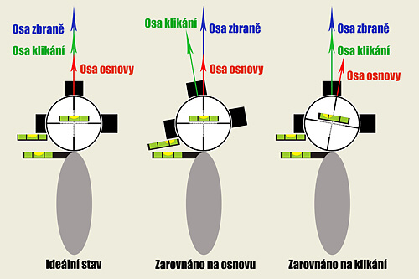
Toto je závěrem části o konstrukci optiky, ke kterému jsem se chtěl dostat a se kterým budeme později pracovat.

Základy balistiky usazení puškohledu
V předešlé kapitole jsme řešili chyby uložení vzhledem ke konstrukci či konstrukčním vadám samotné optiky. Tedy něco, co nejsme schopni ovlivnit.
Zde se budu snažit popsat některé "chyby", kterých se můžeme dopustit my při montáži puškohledu na optiku.
Předem bych chtěl říci, že to není nic, co by Vám nezaručilo zásah cíle, ale jsou to chybičky, díky kterým si jen znesnadníte střelbu, protože Vám přidělají spoustu práce.
Pokud budeme uvažovat, že naše optika úspěšně prošla testem první části teorie (tedy je souosá a jednotlivé části jsou sesazeny jak mají), pak jsme zhruba ve třetině úspěchu.
Musím podotknout, že do takovéto "hloubky" řeším usazení puškohledu já. Respektive mne zajímají principy a správná funkce, na kterých optika funguje a také to, na čem a jak moc záleží při jejím usazování.
Nikomu nechci vnucovat svoje postupy a úvahy, jen nabízím jakýsi povšechný náhled a úsporu času nad hloubáním již vyhloubaného.

Usazení optiky alá "Kutil Tim"
Tak toto bude krapet ožehavé téma, protože zde mohu oslovit některé z Vás :)
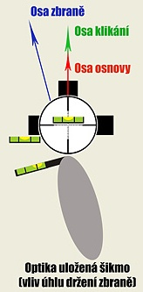A že nevíte, jak to s danou tématikou souvisí? Nevadí, pokusím se to vysvětlit.
Za svoje krátké působení na různých webových fórech se střeleckou tématikou jsem se setkal několikrát s názorem ohledně usazování optik, že je ideální si vzít pušku do střelecké pozice, dát si ji tak, jak Vám sedne nejlépe a pak v této pozici znivelovat záměrnou osnovu puškohledu vůči zemi.
Možný výsledek tohoto postupu usazení je na obrázku vlevo.
Zní to logicky, protože pak máte zbraň pohodlně usazenou, sedí Vám, nemusíte se za ní kroutit a ve většině případů si ji vždy přiložíte stejně či podobně, takže pro Vás bude vždy osnova + - kolmo k zemi.
Chybu toto řešení nemá pouze v případě, že Vaše střelecká pozice znamená absolutní kolmost sestavy optika-rybina-zbraň vůči zemi. Většinou má ale každý střelec při přilícení jistou odchylku náklonu držení zbraně.
Díky poloze puškohledu nad osou hlavně dojde k rozhození os vůči sobě a díky gravitaci, geometrii a vzájemné konstrukci uložení sestavy optika-rybina-zbraň to bude takové... no prostě balisticky pokroucené.
Z obrázku vlevo nahoře si všimněte, že kříž je svisle, ale puška je v náklonu. Tedy z konstrukce zbraně vyplývá fakt, že úhel mezi osou puškohledu a osou zbraně není situován kolmo k zemi, ale že je "uhnut" o úhel náklonu zbraně. Díky usazení optiky v montážích, díky rybině a díky pozici hlavně pod osou puškohledu, nám osa hlavně ukazuje v tomto případě "někam" doleva nahoru.
Nejde mi o to poukazovat na chyby druhých a říkat: "To je špatně". I tento způsob uložení puškohledu není zcela mimo, funguje a pohodlně "sedne" každému střelci. Ale je pak nutno, zkoušením na různé vzdálenosti, si u takto sesazené zbraně balistickou křivku prostě "odstřílet". Protože díky nesouososti se Vám se změnou vzdálenosti nemění pouze výška propadu střely, ale také její stranová odchylka od svislé trajektorie.
Podrobně si vliv náklonu držení zbraně ukážeme v následující podkapitole, která tento jev rozebírá a která má v principu stejné důsledky na trajektorii střely, jako zde jmenovaný případ usazení optiky.

Vliv úhlu náklonu držení zbraně na balistickou křivku
V poslední "teoretické" části bych se chtěl věnovat vlivu úhlu náklonu držení zbraně na balistickou křivku střely.
Opět si musíme stanovit určité podmínky.
Uvažujme, že optika i montáže jsou konstrukčně bez chyb, dále že osa rybiny a osa hlavně jsou v jedné rovině a uložení optiky je precizní bez výše jmenovaných vad a je v rovině s osou hlavně, rybiny a montáží.
Takovýto set je ideální soustava a proto je možné na něm relevantně ukázat chybu způsobenou bočním náklonem zbraně.
Pro základní pochopení mechanismu sestavy optika-puška je nutno uvést, že potřebná výšková kompenzace rozdílu os zbraně a puškohledu je dána vzdáleností a vzájemnou pozicí těchto dvou elementů.
Při použití normálních montáží je puškohled usazen rovnoběžně s rybinou-hlavní. Balistická křivka by tedy v tomto případě nikdy neprotla záměrnou osu puškohledu, protože střela by po opuštění hlavně již jen klesala k zemi vlivem gravitační síly.
Z toho důvodu je u tohoto typu uložení nutno "naklikat" patřičnou hodnotu výškové korekce tak, abychom "donutili" střelu putovat po trajektorii letu nejdříve směrem vzhůru, protnout záměrnou osu optiky poprvé a následně ve vzdálenosti nastřelení zbraně protnout osu záměrné podruhé.
V dnešní době je možné využít lišt se sklonem a tak není nezbytné při uložení optiky vůbec (či alespoň ne tolik) doklikávat výškově osu puškohledu (požadovaný úhel sevřený osou hlavně a osou optiky je získán právě sklonem lišty).
Úhel sevřený záměrnou osou a osou hlavně je znázorněn na obrázku níže.
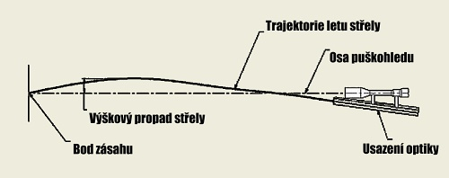
Při správném (vůči zemi kolmém) držení zbraně se nám střela pohybuje pouze vertikálně - všechny výše uvedené osy jsou v rovině "nad sebou".
Do možného problému se ale dostáváme tehdy, pokud zbraň úmyslně nakloníme (položka Zátěž v soutěži Taktická malorážka), či pokud máme šikmé držení zbraně při přilícení a neuvědomujeme si to.
Vzájemný vztah, souosost jednotlivých částí zbraně se vůči sobě nezmění, ale zásadně se změní vztah této relativní soustavy vůči zemi a vůči vlivu gravitační síly.
Obrázek níže nám ukazuje náklon držení zbraně doleva oproti kolmému držení.
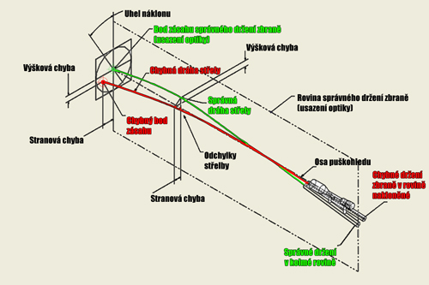
Výsledkem je odkloněná trajektorie letu střely, protože záměrná osa puškohledu nám zůstala stejná, ale díky pootočení došlo ke změně polohy hlavně vůči kolmému držení.
Tedy hlaveň se nám dostává na pravou stranu od puškohledu a vlivem úhlu sevřeného mezi hlavní a záměrnou osou puškohledu nám nyní směřuje trajektorie letu střely doleva nahoru. Tedy nikoli pouze směrem vzhůru, jako v ideálním případě.
Chyba je nejlépe vidět na novém bodu zásahu, který je znatelně posunut nejen vlevo díky náklonu, ale také změnou délky trajektorie a vlivem gravitační síly i dolů, pod původní požadovaný záměrný bod.
Krásně je zde vidět, že v ideálním případě je střela stále v rovině sestavy a "pouze" se pohybuje po balistické křivce, dosáhne maxima stoupání a vlivem gravitace začne "padat" a zasáhne požadovaný cíl.
Kdežto maximální bod trajektorie výstřelu při držení s náklonem bude znatelně nižší, než v ideálním případě, a střela se stranově odchýlí od požadovaného směru a mine cíl.
Vlivem náklonu zbraně vlastně zanášíme stranovou odchylku, která má přímou závislost nad vzdáleností osy puškohledu od osy hlavně. Čím výše máme osu optiky nad hlavní, tím větší úhel odklonu od požadované trajektorie nám stejný náklon způsobí. Proto je u většiny "long range" střelců vidět snaha natlačit optiku co nejtěsněji nad hlaveň.
Dalším negativním účinkem je to, že nelze předvídat (bez nastřelování, testování a zkoušení), jakou stranovou a výškovou odchylku má střela na různých vzdálenostech.
Ani často používané balistické kalkulátory nedokáží započítat tuto chybu náklonu. Pouze dokáží počítat balistickou křivku pro ideální stav kolmého držení zbraně vůči zemi (natož si nedovedu představit sebe, jako střelce, jak určuji přesně úhel náklonu držení zbraně, abych jej zadal do programu).
Proto je zde nutné (jako v předchozím typu uložení alá "Kutil Tim") si pro každou vzdálenost, na kterou budeme střílet, odzkoušet a zapsat, kam na dané vzdálenosti střela chodí.
Musím podotknout, že dané změřené hodnoty budou platné pouze pro jeden daný úhel náklonu zbraně! Když jednou přikloníte více, podruhé méně, zase Vám to nebude sedět.
Na následujícím obrázku můžeme vidět zadní pohled na situaci popisovanou výše.
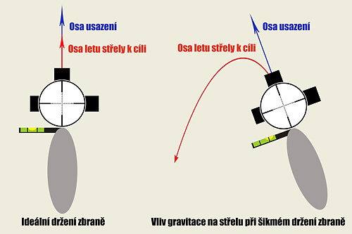
A naposled ještě pohled seshora na celou situaci.
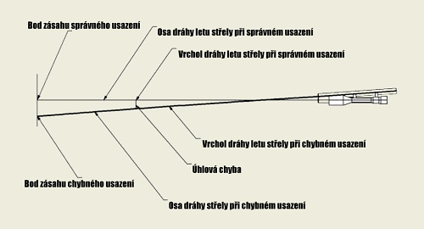
Zde lze názorně vidět, že relativně malá chyba střelce či usazení optiky nám může díky úhlům vytvořit zcela markantní rozdíly v bodech zásahu při střelbě na velkou vzdálenost.
Na krátké vzdálenosti nám zbraň "zanáší" také, ale rozdíl není tak citelný (byť se principielně jedná o stejný úhel chyby).
Tak to by bylo k té "teoretické" části zhruba tak vše. Kdo dočetl až sem, tak by měl mít alespoň okrajový přehled o tom, jak funguje mechanismus optiky a co vše kolem jejího uložení má vliv na přesnost střelby.
A můžeme se konečně dobrat té praktické části článku :)

Možný praktický postup
A nyní to nejdůležitější...
Každý, kdo se o danou problematiku alespoň trochu zajímá narazil, vyzkoušel anebo si dokázal vymyslet nějaký svůj způsob usazení puškohledu na zbraň.
Je mnoho střelců, kteří řeší přesnou střelbu či se o ní zajímají, ale paradoxně nevěnují pozornost právě této tématice. Potom se diví a shání informace o tom, proč jim jejich zbraň není schopna nastřílet výsledky o přesnosti subMOA.
Dále je mnoho střelců, kteří střílí pro zábavu, pro relax, na pohodu a kterým stačí normální či průměrné výsledky v přesnosti, protože i to je dokáže uspokojit.
A poslední jsou ti střelci, kteří střílí pro zábavu, pro relax, na pohodu a kterým nestačí normální či průměrné výsledky. A ti se zase snaží přijít na kloub věci, chtějí znát principy jak co funguje a jsou schopni zajít do detailů.
To jsou zhruba typy střelců a vím, že každý z nás se tam někde najde.
Já osobně spadám do té poslední kategorie, o čemž snad vypovídá i sekce Teorie zde na webu.
Uznávám, že řešit uložení optiky takovým způsobem, který bude popsán níže, je zcela krajní mez a může se pro použití maloráže do 150m zdát zbytečná. Ale na druhou stranu proč si neověřit získané znalosti v praxi, kor když Vás to nic nestojí. A pro ten pocit, že jsem pro svou zbraň udělal maximum, se vyplatí se s tím "piplat".
Předem bych ještě rád "nadhodil" jiné postupy, než je ten můj.
Pro střelce, kteří mají větší zázemí na střelnici a mohou využít potřeb střelnice, je možné použít těžký stůl s nastřelovací stolicí, usadit zbraň, znivelovat, nejlépe od oka usadit optiku, dotáhnout a střílet.
Střelec tak může zároveň ověřovacími výstřely zjistit, zda mu chodí zbraň při svislém klikání pouze v rovině kolmé k zemi, či zda mu zbraň vytváří i stranovou odchylku. To pak následně pootáčením optiky koriguje tak, aby klikání chodilo svisle (viz kapitola o náklonu zbraně výše).
Další možností je například využití olovnice zavěšené v delší vzdálenosti.
Střelec uloží zbraň do vodováhy, v ose pušky na nějaké delší vzdálenosti zavěsí olovničku na provázek a rotací puškohledu se snaží sesouhlasit svislou osu kříže s linií provázku.
Jedná se o velmi jednoduchý způsob, bez nutnosti ověřovacích výstřelů.
Osobně však spatřuji nevýhodu v tom, že tím nedokážeme odbourat závěry kapitoly o konstrukci puškohledu (viz výše).
Jiný používanější způsob mne již nenapadá. Jisté ale je, že zcela jistě jsou i další možnosti.

Praktický postup usazení alá "Grinch"
Je to způsob, který jsme tak nějak časem vykoumal na základě zjištěných faktu z kapitol výše a z nutnosti usazovat optiku doma, bez možnosti ověřovacího nastřelení zbraně.
A co k tomu budeme potřebovat?
Skoro nic - pouze rovnou podlahu, dvě až tři libely (ale stačí jedna, jen to bude komplikovanější) a kdo by chtěl být jó puntičkář, tak brusnou pastu a ocelový trn o průměru tubusu optiky (vše zde popsané je možné vidět ve fotogalerii níže).
Pro začátek musíme opět definovat nějakou ideální soustavu.
Abychom získali pocit, že bude naše snažení úspěšné, tak je nutné si říci, co budeme považovat za vztažnou rovinu zbraně.
V mém případě volím VŽDY za vztažnou rovinu zbraně rybinu. Právě ta (když už nic jiného) je základnou pro uložení optiky. To, že výrobce mohl být čuně a usadil hlaveň v pouzdře šejdrem, prostě NESMÍM brát v potaz, protože jinak bychom se nikdy nedokázali dohodnout na správném postupu.
Prostě to beru tak, že zbraň je znivelovaná, když je znivelovaná rybina (nebavíme se tedy o výrobcích některých zbrojovek z poslední doby, kde je již od pohledu jasné, že dokáží střílet za roh).
Nejprve je nutné nalézt správnou polohu puškohledu vůči zbrani.
Toho docílíme nejlépe tak, že uložíme zbraň do střelecké pozice, na rybinu nasuneme montáže (v mém případě používám lištu s náklonem 25MOA MWERKS a montáže Burris eXtreme Tactical), umístíme je do nám líbivé pozice a dotáhneme.
Dále od oka uložíme optiku a vrchní části montáží dotáhneme tak, aby se s puškohledem dalo pootáčet a šoupat dopředu a dozadu (POZOR na sílu utažení z hlediska možnosti poškrábání tubusu posouváním).
Zkuste zbraň vzít do ruky abyste poznali, jak moc se hnulo těžiště. V dnešní době velkých optik není problém jej rapidně posunout.
Zároveň nedoporučuji přehnaně posouvat optiku dopředu, spíše (pokud máte tu možnost) použít podložky pod botku, abyste udrželi těžiště zbraně + - na středu zbraně.
Také těžiště optiky by se mělo nacházet co nejblíže středu vzdálenosti montáží. Je to z důvodu možného působení tíhové síly přes montáže na tubus puškohledu (opět syndrom velkých a těžkých optik).
Pokud jste napoprvé trefili polohu montáží, tak gratuluji a jedeme dál.
Nyní si lehneme (předpokládám, že na přesnou střelbu budeme ležet) za zbraň do pohodlné, naší oblíbené střelecké polohy.
Na puškohledu nastavíme maximální zvětšení (donutí nás to mít ty nejhorší podmínky pro pozorovací úhly - když uvidíme, co máme vidět teď, tak na menších zvětšeních to bude jenom lepší) a za neustálého pohledu do okuláru posouváme optikou v předozadní poloze tak dlouho, až se nám zjeví kompletní obraz (musíme vidět čistý kruh přes celý okulár bez černých půlměsíců na jeho krajích).
Pokud nalezneme ideální + - předozadní polohu optiky, je třeba ji upřesnit.
V dané střelecké poloze se uvolněte, zavřete oči, svěste hlavu a plnou vahou ji opřete o lícnici.
Volně dýchejte a stále se zavřenýma očima zkuste dát hlavu pomalu do střelecké pozice za optiku. Prostě zkuste přilícit poslepu.
Beze změny polohy hlavy otevřete oči a podívejte se do optiky.
Pokud Vám obraz zůstal čistý, tak máte ideální předozadní polohu. Pokud ne, upravte ji v požadovaném směru a celý postup opakujte.
Nyní doporučuji označit předozadní polohu na puškohledu permanentním popisovačem nebo páskem izolepy.
Další část - Lapování montáží, je pro hnidopichy a kutily, takže kdo to "moc nežere", tak to může přeskočit :)
To je "vyšší dívčí" a i dle mého názoru slouží spíše pro dobrý pocit, než aby to mělo zásadní vliv na střelbu. Ale proč ne, když máme prostředky.
Pokud máte levné montáže (občas se to vidí i u dražších kusů), může se stát, že vrstva barvy či jejich provedení je tak "precizní" že nám způsobuje nežádoucí tlaky na tubus puškohledu či dokonce jeho otlaky (prostě je to křivé a ždíme to tubus).
Pak je žádoucí zbrousit vnitřní plochy montáží, abychom docílili přesnějšího uložení.
Je k tomu potřeba jakákoli jemnější brusná pasta (moje volba viz fotografie níže) a ocelový trn (válec) o PŘESNÉM průměru tubusu puškohledu a tvrdém materiálu.
Postup lapování je následující - montáže uložíme do požadované pozice, dotáhneme k rybině/liště na daný moment, který budeme používat, naneseme brusnou pastu, vložíme trn a za jemného tlaku na jeho střed jím otáčíme či šoupeme.
A to tak dlouho, dokud se nám nepodaří z vnitřní strany kroužků odstranit tak 75-80% nanesené barvy.
Někdo dokonce lapuje i vrchní část montáží, ale to i já považuji za zbytečné, protože díky vuli mezi dírami a utahovacími šrouby si vršek "sedne" vždy jak má.
Pokud máme vylapováno (prosím nečíst vypatláno, vím že jste z délky článku unaveni :) , tak se blížíme finiši.
Další fází je už ono kýžené uložení optiky.
Finální uložení optiky provádím doma, na prostoru cca 2x2m a stačí mi to.
Na své zbrani používám stranovou libelu s aretací na weaver lištu. Jak je vidět z fotografií, jedná se o velmi sofistikované a složité zařízení s totální blbuvzdorností - jinými slovy to již jednodušší být nemůže.
Po její instalaci a ověření roviny (libela položená na lištu ukazuje shodně jako stranová libela) je mi jasné, že mi ukazuje ideální polohu zbraně (viz stanovení ideální soustavy výše).
Na rybinu/lištu umístím do vyhovujících poloh montáže, dotáhnu na moment, který budu používat a celou zbraň umístím "na libelu" do vodováhy.
Tak je mi jasné, že rovina zbraně je vodorovná se zemí.
Následně umístím optiku do montáží dle rysek či proužku izolepy pro předozadní polohu, přiložím vršky kroužků a opět dotáhnu tak, aby se s tubusem dalo s minimální námahou hýbat, ale aby nám tam zase "neplaval".
A kouzlo na konec - pokud mám optiku, která je dle první části článku OK, čtu dále.
Pokud mám optiku, která neprošla první částí o konstrukci puškohledu a má vadu rozhození osnovy vůči mechanismu rektifikace, tak nečtu dál a prostě to od oka dotáhnu :)
A zpět k těm, kteří mají správně vyrobenou optiku.
Jak vyplývá z první části o konstrukci, tak jsme došli k závěru, že u ideální optiky (klikání je ve stejné rovině jako svislá osa osnovy) můžeme zarovnat puškohled jak dle osy kříže (např. tou olovničkou) anebo na mechanismus klikání.
U neideální optiky si musím vybrat, zda chci zarovnat na klikání anebo na osnovu.
A aby to bylo jednodušší, tak třebaže já raději přenáším pomocí osnovy, tak to zarovnáme na mechanismus rektifikace :)
Z jeho konstrukce vyplývá, že komínky jsou ve vodorovné nebo svislé rovině vůči rovině základny kostky puškohledu a síly působící na vnitřní tubus jsou symetrické. Tedy si z toho vyvodíme, že pokud budeme mít základnu kostky vodorovně, budeme klikat přímo svisle a přímo vodorovně.
Vodorovné základny docílíme tak, že opatrně (abychom nerozhodili nivelaci zbraně) přiložíme libelu zespod kostky puškohledu.
Musíme dát pozor, abychom ji přiložili kolmo na osu puškohledu, protože jedině tak nám bude ukazovat správný údaj.
Pro tento účel používám fotografickou libelu za 2USD, která je jednak přesný kvádr a jednak má dvě masivní základny, takže se dá velmi přesně přiložit zespod optiky.
Pokud se nám to povede (je možné, že to chce chvíli cviku), tak sesouhlasíme středové kostky optiky s rovinou zbraně.
Pro jistotu překontrolujeme znovu rovinu zbraně, následně opět rovinu kostky a máme hotovo.
Nyní již jen dotažení vršků montáží. Zde doporučuji dotahovat jednotlivé šrouby vždy o stejný počet závitů a vždy křížem, aby se nestalo, že na jedné straně to bude na těsno a na druhé budete mít 2mm místa. Navíc by Vám to zcela jistě pootočilo tubusem.
Po dotažení opět překontroluji obě roviny a pokud vše sedí, tak již není co řešit.
Vím, že takto to vypadá jako velmi komplikovaný způsob, ale s trochou praxe se dá zvládnout do 10 minut od sundání optiky.
Jednoduchost postupu Vám snad dokáží i přiložené fotografie.
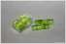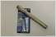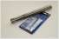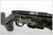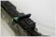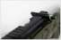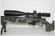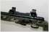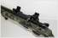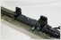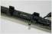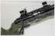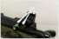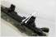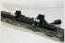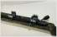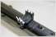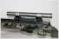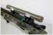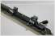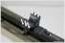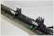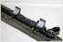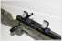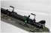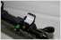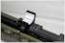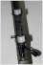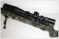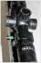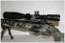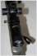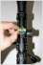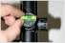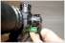
V této teorii jsem se snažil klást důraz na maximální zjednodušení tématiky a na přehlednost jednotlivých částí.
Avšak i přesto jsem nedokázal popsat všechny jevy, se kterými je problematika usazení puškohledu spjata. V reálu je tento článek pouze malou částí celku.
Cílem bylo ukázat trošku polopaticky danou tématiku a neodradit čtenáře přehršlem technických výrazů nebo faktů, kterých by zde bylo plno, kdybych to jen kopíroval z učených zdrojů.
Pokud byste nalezli faktické chyby, prosím neváhejte mne kontaktovat, abychom společně vychytaly všechny ty mouchy, které jsem tu mohl nasekat.
Za faktické připomínky budu velmi rád a velmi rád se něčemu novému přiučím.
Martin "Grinch"

Trocha teorie o dalším možném využívání osnovy puškohledu
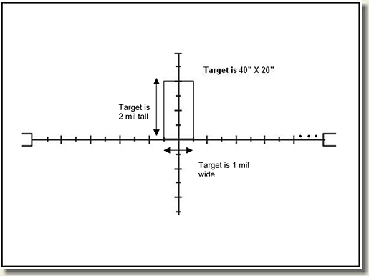
Tento článek se bude věnovat takové malé "nástavbě" používání optiky, která by Vám mohla pomoci rozšířit svůj repertoár znalostí.
Tyto základní principy práce s osnovou nejsou nikterak těžké a věřím, že jste o ně zcela jistě zavadili anebo se o ně zajímali.
- MILDOT OSNOVA
- ODEČÍTÁNÍ VZDÁLENOSTI / VELIKOSTI CÍLE POMOCÍ OSNOVY MILDOT
- RYCHLÉ PŘEMIŘOVÁNÍ / OPRAVY ZÁSAHŮ POMOCÍ OSNOVY MILDOT
- STŘELBA NA VÍCE CÍLŮ NA RŮZNÝCH VZDÁLENOSTECH POMOCÍ OSNOVY MILDOT
- OPRAVY NA VÍTR POMOCÍ OSNOVY MILDOT
- STŘELBA NA POHYBLIVÉ CÍLE POMOCÍ OSNOVY MILDOT
- CVIČIT, CVIČIT, CVIČIT

MilDot osnova
V dnešní době existuje mnoho typů osnov založených na principu MilDot, čili po našem, na principu dílců. Níže jsou znázorněny některé typy.
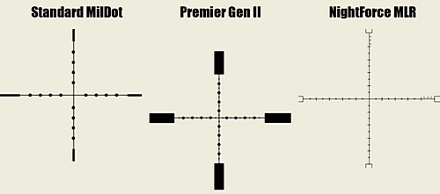
MilDot osnovy můžeme nalézt na mnoha puškohledech. Avšak jejich typ a provedení se může lišit v závislosti na výrobci nebo určení.
Například Premier Gen II používá osnovu s dotem (tečkou označující dílce) o průměru .20 Milu, zatímco USMC používá tečky o průměru .25 Milu na puškohledech Leupold M3A. Toto je jeden z důvodů, proč je nutné porozumět dané problematice.
Znalost správných rozměrů a používání osnovy puškohledu velmi pomáhá střelci při určování neznámých vzdáleností, přenášení bodu zásahu a nebo zásahu pohybujícího se cíle.
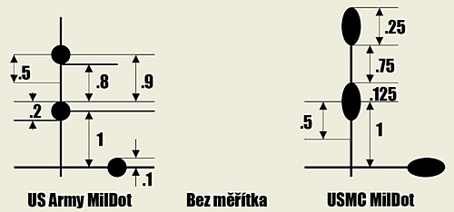
Jedněmi z nejpraktičtějších osnov jsou patrně osnovy NightForce MLR a Premier Gen II., které nabídnou modifikované osnovy MilDot.
V případě MLR se jedná o takzvanou MilHash osnovu, která používá místo teček systému čárek o přesně definovaných tloušťkách, délkách a roztečích. Díky rozdělení osnovy na jemnější dílce (Half MilHash) je možné provádět měření daleko přesněji než s klasickým MilDotem.
V závislosti na MilDot osnovách zařadili výrobci puškohledů do nabídky i možnost stavění/klikání puškohledu v miliradiánech, kdy má tak střelec obě hodnoty ve stejných jednotkách.
Nejčastěji používanou hodnotou klikání je v těchto případech krok 0,1 miliradiánu, což je 1cm @ 100m a tedy 1 miliradián přesně odpovídá 10cm @ 100m.
Stejně jako u MOA se hodnota miliradiánu se vzrůstající vzdáleností střelby zvyšuje - na 200m má 1 MIL hodnotu 20cm atd.
Souhlasné jednotky osnovy a klikání mají nespornou výhodu v tom, že střelec odečte případnou potřebu opravy pomocí osnovy puškohledu a tu samou hodnotu nastaví na komínkách optiky. Oproti klikání v jednotkách MOA není potřeba žádných přepočtů. Nicméně osobně zastávám názor a popravdě se mi lépe pracuje s komínky v MOA a osnovou v MIL - krok klikání je citlivější díky MOA a na cílové ploše se mi lépe odečítá díky osnově v MIL. Je pro mne jednodušší pracovat s hodnotou 10cm @ 100m pro MIL, než s 2,91cm @ 100m pro MOA.

Odečítání vzdálenosti / velikosti cíle pomocí osnovy MilDot
Výpočet předem neznáme vzdálenosti cíle je přesně to, proč byl vymyšlen princip osnovy MilDot.
Nicméně správné použití pro výpočet obsahuje jistou míru praxe, představivosti a hlavně znalostí. Je nutné mít jasno v pojmech a vědět, jaké vztahy mezi všemi veličinami panují.
Avšak abychom mohli odečíst vzdálenost cíle, je nezbytné znát reálnou velikost cíle, popřípadě si velikost cíle odhadnout pomocí známých předmětů kolem něho (např. dle velikosti okna, dveří atd.).
Lze využít vzorce:
VZDÁLENOST CÍLE (m) = 1000 * ROZMĚR CÍLE (m) / POČET BODŮ
kde:
rozměr cíle = jeden z nám známých rozměrů cíle
počet bodů = počet bodů osnovy, které nám cíl v puškohledu zabírá (POZOR! Musí být nastaveno "R")
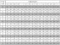Některé hodnoty pro výpočet vzdálenosti cíle v závislosti na počtu dílců a rozměrech cíle můžete nalézt v tabulce napravo.
PŘÍKLAD:
Cíl nám zabírá v osnově 2 dílce (puškohled je FFP, tedy neřešíme zvětšení) a je nám známá jeho skutečná velikost, která je 1 x 0,5m.
Situace vypadá při pohledu do puškohledu následovně:
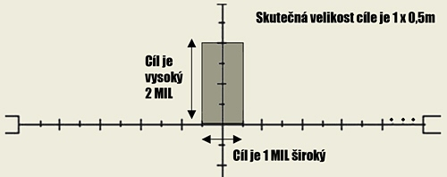
Tedy dosadíme do vzorce:
Vzdálenost cíle = 1000 * 1/2 anebo Vzdálenost cíle = 1000 * 0,5/1
Pro oba případy nám vyjde vzdálenost cíle rovna 500m.

Rychlé přemiřování / opravy zásahů pomocí osnovy MilDot
Na obrázku níže je vidět po výstřelu pozorovaný zásah 2 MIL napravo a 1 MIL pod zamýšleným bodem zásahu. V tomto případě pro správný zásah je nutné opravit pomocí puškohledu 2 MIL doleva a 1 MIL nahoru.
Tuto metodu lze použít při nedostatku času a nutnosti rychlého druhého výstřelu. Pro případ nastřelování pušky bychom stejné opravy provedli na komínkách optiky - tedy dle výše uvedených informací opravili o 2 MIL doleva (nebo 6,876 MOA) a o 1 MIL nahoru (3,438 MOA).
Tento způsob oprav zásahů je nejrychlejší, ale vyžaduje přesné odměřování a tedy i již pokročilejší znalosti osnovy puškohledu. Je důležité aby střelec měl jasno v použitém zvětšení, dělení osnovy a také v tom, jaké jednotky přenáší na osnově, a které zase nastavuje na komínkách optiky.

Střelba na více cílů na různých vzdálenostech
Asi největší výhodou MilDot osnov je jejich variabilnost v použití.
Pokud si dáte tu práci a pověnujete se nastavení puškohledu, sestavíte si tabulku vašich nejvíce používaných vzdáleností a nastřelíte pušku zhruba na střed Vašeho rozsahu, dostanete vynikající a hlavně úžasně rychlý princip střelby na různé cíle na různých vzdálenostech.
Dobře je to vidět na obrázku níže.
Tato technika vyžaduje hodně praxe, ale při jejím osvojení si dosáhne střelec výborných výsledku v krátkém čase.
Pro lepší čitelnost a názornost je nejlepší vytvořit si tabulku propadů střel se vzdáleností v přepočtu na MIL a tedy při dodržení podmínek pro tento typ střelby (opět je to zvolené zvětšení vs. velikost rozteče mezi body osnovy) pak dokážete zasáhnout cíl.
Osobně mám na puškohledu nastaven bod zásahu na 50m a pro jiné vzdálenosti používám dělení osnovy. V praxi se mi to osvědčilo více, než klikání.
Někdo Vám zase může namítnout, že klikání je daleko přesnější, citlivější atd, ale zase málokdo si uvědomuje, že klikání je velmi závislé na mechanice puškohledu. Mnoho optik v nižších cenových relacích (dokonce se to projevuje i u puškohledů za 20.000Kč) trpí změnou nástřelu při klikání a nebo dokonce i při změně zvětšení.
Jak se pak takový střelec může spolehnout na přesnost zásahu?
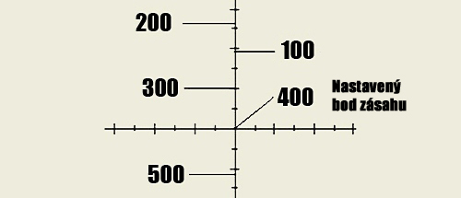
Zajímavostí je, že třeba mně osobně přijde lepší využití puškohledů SFP.
Je pravda, že u FFP puškohledů neřešíte použité zvětšení, a že tedy máte vždy jasno v přepočtech, ale u vyšších zvětšení Vám nemusí dostačovat viditelná část osnovy (viditelnost kříže se u FFP puškohledu mění se zvětšením). Proto je z mého hlediska (čistě můj názor) lepší použít SFP optiky.
Pokud mi nedostačuje při "R" viditelná část kříže, změním zvětšení o nějaký jeho násobek a tím získam přesnější osnovu na odečet (např. NightForce 8-32x56 NXS má "R"=22x a osnovu MLR - pokud zmenším zvětšení dvojnásobně na 11x, získám tak 2x jemnější osnovu na odečet).
Ale to vše závisí na požadovaném využití puškohledu.

Opravy na vítr pomocí osnovy MilDot
Tato osnova může být také použita pro rychlou opravu vlivu větru na dráhu střely.
Samozřejmě, že se jedná svým způsobem o nouzové řešení, ale opět je to rychlé a snadné.
Pokud chceme přesně zasáhnout cíl již první ranou, musíme znát veškeré proměnné. Tedy i sílu a směr větru. Ten hraje zásadní roli při přesnosti zásahu na dlouhé vzdálenosti.
Hodnoty větru lze vyčíst buď z okolí (pozorování tetelení vzduchu, stébel trávy na různých vzdálenostech atd.) anebo také je lze velmi přesně zjistit pomocí malých osobních meteostanic.
Při znalosti rychlosti střely, směru a síly větru a vzdálenosti střelby snadno spočítáme potřebnou hodnotu předsazení a pokud při střelbě zjistíme, že nám vítr ovlivňuje zásahy, můžeme se pokusit opravit bod zásahu pomocí osnovy (popřípadě klikáním).
Tam by se potom postupovalo naprosto stejně, jako u výše uvedeného případu opravy zásahu pomocí osnovy MilDot, pouze s tou úpravou, že byste předsazovali odečtené hodnoty proti směru větru.
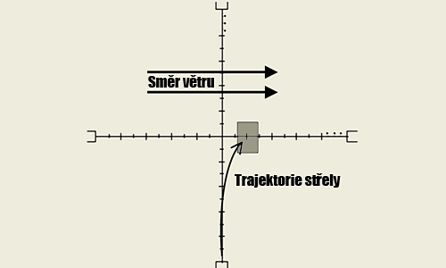
Tato metoda je velmi efektivní pro střelby na dlouhé vzdálenosti. Avšak mnoho střelců stále raději používá klikání komínků, i když je zde uvedený způsob stejně přesný a dovoluje střelci rychle reagovat na měnící se podmínky.
Samozřejmě opět je nutné mít naplno procvičenou a hlavně porozumněnou tematiku práce s osnovou a také to chce mnoho praxe pro odečítání hodnot vlivu prostředí.
Pro tento druh střelby je přínosné vypracování dat vlivu větru (v závislosti na jeho směru a síle) na trajektorii střely. Máte tak vždy po ruce všechny možné případy a nejste překvapeni podmínkami na střelnici.

Střelba na pohyblivé cíle
A na konci se dostáváme k této problematice, která je vyústěním veškerých znalostí ohledně těchto typů osnov a používaných jednotek.
Využití osnovy MilDot pro střelbu na pohyblivé cíle nepřináší nic nového. Stále se jedná o tu samou aplikaci již známých faktorů, pouze jen s drobnými modifikacemi a z trochu jiného úhlu pohledu.
PŘÍKLAD:
Ve vzdálenosti 1250m od našeho postu (ta byla změřena a vypočítána pomocí osnovy MilDot a dispozic cíle) máme pohyblivý cíl pohybující se konstantní rychlostí 1 m/s.
Je nám dle tabulkových hodnot známá doba letu střely k cíli na tuto vzdálenost. Ta odpovídá hodnotě 2 vteřiny.
Řešíme situaci pomocí náčrtu a výpočtu níže.
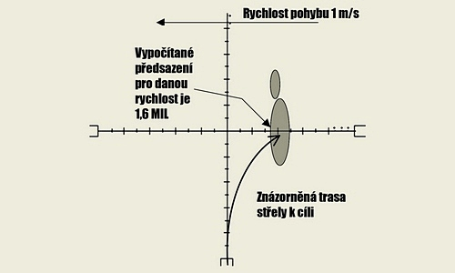
Od výstřelu po zásah střelou ujde cíl 2m ( S = v * t = 1 * 2).
Na základě výše uvedeného vzorečku pozměníme jeho tvar pro výpočet předsazení pro střelbu a získáme jeho hodnotu ve směru pohybu cíle 1,6 MIL (X = 1000 * 2 / 1250).
Samozřejmě, že střela letí po balistické křivce, tzn. ve skutečnosti nezahýbá tak, jak je tomu na obrázku - jde pouze o názorninu. Ve skutečnosti cíl "vejde" střele do trajektorie.
Mějte na paměti, že veškeré rady a vzorce zde uvedené jsou pro modelové případy. V reálu ovlivňují dráhu střely mnohé jiné faktory a například u výše uvedeného případu střelby na pohyblivý cíl bychom patrně v reálu ještě přičítali / odečítali předsazení k odstranění vlivu větru atd.

Cvičit, cvičit, cvičit
Výše uvedené vzorce jsou triviální a jejich počítání zabere maximálně pár vteřin, ale při absenci času může být i takto jednoduchý vzorec kamenem úrazu.
Nejrychlejší a nejjednodušší cestou je proto výroba vlastních tabulek, kdy si sestavíme data tak, abychom plně zahrnuli naši obvyklou oblast střelby. Tak budeme mít vždy po ruce přesná, ověřená data a bude tedy velmi jednoduché najít požadované hodnoty.
Používání osnovy pro určení vzdálenosti cíle může být ale i záludné.
Například pokud je vysoká vlhkost a teplota vzduchu, může Vám dělat velký problém tetelení vzduchu na cíli. Bude tak velmi obtížné přesně zachytit hranu cíle, protože se bude silně vlnit.
Dalším velkým chytákem je poloha terče vůči poloze střelce.
Střelec si musí uvědomit, že pokud chce zasáhnout terč, který je vůči němu silně převýšen nebo ponížen, tak nemůže brát pro výpočty hodnotu rozměru jeho výšky. Ta totiž může být ovlivněna úhlem pohledu na cíl. V takových případech je daleko výhodnější počítat se šířkou cíle, která není jeho polohou ovlivněna.
Pro správné využití osnovy puškohledu s MilDot nebo MilHash osnovou je nutné znát nejen všechny tyto pojmy, ale také procvičovat použití v praxi.
Mnoho střelců v dnešní době používá laserové dálkoměry. Tyto přístroje dosahují velmi přesných výsledku, ale na druhou stranu nutí střelce na ně spoléhat. A právě pro případ selhání baterií nebo zničení přístroje, by tyto dálkoměry neměly být tím jediným pro určování vzdálenosti střelby, které střelec umí.
Jednou z metod kvalitního procvičování těchto znalostí je střelba na známé vzdálenosti. Víme, kde přesně se cíl nalézá, a přesto se donutíme k tomu, abychom pomocí osnovy změřili jeho vzdálenost a přesvědčili se o kvalitě našich znalostí.
Další metodou je střelba na cíl v neznámé vzdálenosti, kde naše změřené výsledky porovnáme s hodnotou z laserového dálkoměru.
Stále je však nutné si uvědomit, že pro výpočty pomocí MilDot osnov je potřeba mít nějaké vstupní údaje.
Vzdálenost cíle nezjistíme bez zadání alespoň jednoho jeho rozměru. I zde si ale můžeme pomoci tak, že zadáme rozměry některého předmětu na úrovni cíle, který je nám znám a jehož rozměry jsme schopni s jistotou určit. Potom není problém zjistit, co potřebujeme.
Dále je nutné si uvědomit, s jakou přesností potřebujeme střílet - tedy volíme přesnost v závislosti na velikosti cíle nebo situaci.
Je zcela něco jiného když provozujeme sportovní střelbu na sice daleké, ale statické cíle (tedy máme čas klikat na komínkách změny elevace atd.), anebo střílíme taktické soutěže nebo v krajním případě reálné situace, kdy je potřeba krýt ústup nebo zasahovat pohybující se cíle (zde patrně nebude již čas na klikání a bude třeba přenášet zásahy pomocí osnovy).
Výše uvedená teorie je pouze zlomek toho, co s těmito termíny souvisí. V žádném případě se nejedná o ucelenou stať, kde je vysvětleno vše.
Byly zde popsány případy a definice těch nejznámějších a nejobecnějších veličin, aby si každý střelec dostal do podvědomí základy této problematiky. Tak by měl získat znalosti na ucelené základní úrovni, která je dostačující pro sportovní střelce a začínající profesionální střelce, potažmo odstřelovače.
Pro nastínění rozsáhlosti problematiky mohu uvést, že na vyšší úrovni střelby je třeba řešit polohový úhel, derivaci, prostorový úhel střelby a nebo je třeba také řešit posun obrazu při tetelení se vzduchu.
Pro taktickou střelbu je třeba nutno řešit i tzv. point-blank range. Jedná se o vzdálenost mezi střelcem a cílem, kdy na jakýkoli zásah cíle není potřeba měnit výškové nastavení puškohledu. Laicky řečeno je to vzdálenost kdy vím, že cíl o výšce 30cm zasáhnu vždy, když vystřelím v rozmezí třeba druhého a třetího dotu osnovy. Tedy to velmi usnadňuje rychlost střelby, protože střelec odpaluje "od oka".
Sice na úkor přesnosti, ale tento typ střelby nevyžaduje přímý zásah centru cíle.
Nutno také podotknout, že stylu a typu střelby je nutno podřídit i výběr optiky a osnovy.
Ohledně výběru správné osnovy si střelec musí uvědomit, k čemu bude optiku využívat. Pokud střelec praktikuje pouze terčovou střelbu na jednu vzdálenost, tak patrně nevyužije potenciálu MilDot osnovy. Ale pokud nemá střelec zatím vyhraněný směr a cílový zájem střelby, pak bych mu doporučil se velmi zamyslet nad některým typem osnovy na bázi MilDot (MilHash) a MOA.
Využití těchto osnov v budoucnu nebude střelce nijak limitovat a zajistí mu jistou variabilnost a hlavně využití té samé optiky pro taktickou střelbu a nebo pro přesnou terčovou střelbu.
Pro taktickou střelbu v nepřehledném terénu je ale třeba vzít v potaz kontrastnost daného kříže. Tenké osnovy (např. jisté druhy MilHash) nejsou ideální, protože se v hustotě a rozmanitosti pozadí mohou ztrácet.
Naopak pro terčovou střelbu je tenká osnova velkou výhodou, protože střelci zakrývá co nejmenší část terče.
Nezbytnou součástí tréninku střelce je i bezpečná manipulace se zbraní, která by ve všech případech měla být bezchybná.

Jak na „Digi Camo“
Posted on 25. 2. 201630. 11. 2020 by Grinch
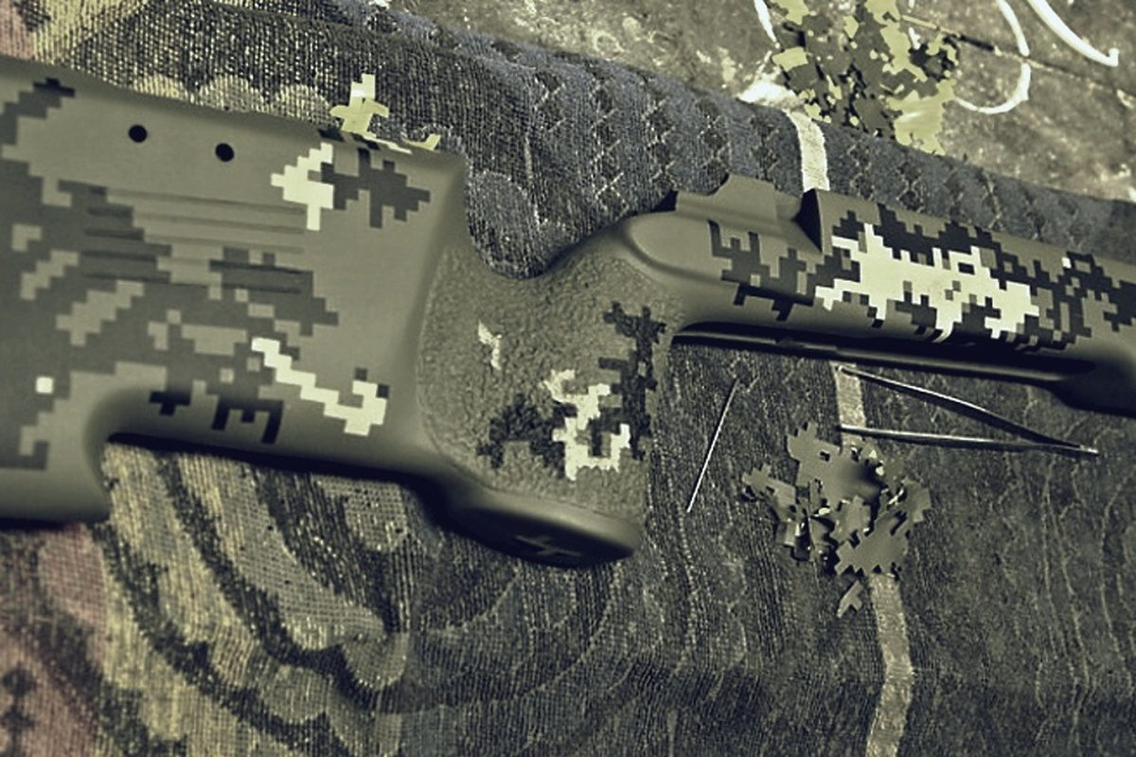
25
Úno
Velmi rád bych se s Vámi podělil o pár rad a triků, které jsem použil při vytváření nástřiku s digitálním vzorem na mou zbraň.
Opět bych chtěl předem upozornit, že informace zde napsané, jsou prezentované na základě údajů, ke kterým jsem se dostal na internetu, z doslechu anebo ke kterým jsem se dostal aplikováním metody pokus – omyl já sám.
Tedy se nejedná o dogma, ale pouze o možný návod, který je mou snahou Vám krapet ulehčit či vysvětlit probíranou tematiku.

Historie
Pokud bychom se v dnešní době ptali na asi nejrozšířenější, nejoblíbenější a nejvíc „cool“ maskování, tak bychom patrně byli odkázáni na kamufláže s digitálním vzorem.
Tento druh kamufláže se převážně v posledních desetiletích těší velké oblibě nejen v ozbrojených složkách, ale také i v řadách civilních (airsoft, paintball, a jiné).
Málokdo však ví, že prvopočátky digitálního vzoru sahají do období druhé světové války, kdy používali němečtí vojáci uniformy podobné současným Flecktarn, které se skládají z drobných barevných bodů.
Dokonce i kolem roku 1979 byly některé typy americké techniky v Evropě experimentálně natírány tímto maskovacím vzorem. Nikdo tehdy ještě nevěděl, že tehdejší „hokus-pokus“ se zhruba o dvacet let později stane nejpoužívanějším maskovacím vzorem.
V čem tedy spočívá to „kouzlo“ digi camo?
Tento maskovací vzor je výsledkem dlouhodobého výzkumu pro dané prostředí, kde má být kamufláž užita.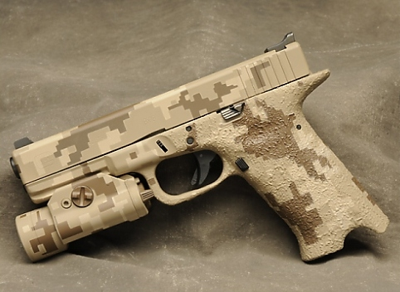
Jedná se o sběr dat z mnoha fotografií prostředí a jiných specifických zdrojů, které jsou převáděny na data a z těch se potom vytvoří charakteristické tvary ploten/ploch a nejlepší barevné spektrum pro danou oblast.
„Digitál“ se skládá z velkého množství různě barevných pixelů, což je mnohem efektivnější než starší více či méně symetrické vzory.
Princip maskování je založen na rozostření či rozložení obrysu objektu.
Lidské oko má snahu vnímat každou oblast vzoru, jako samostatný objekt. A proto předmět, jenž má nepravidelné tvary, zachytí lidské oko mnohem hůře než jasný obrys.
Tedy právě toto maskování poskytuje obrovský potenciál, co do počtu kontrastních polí či rozmanitosti struktury kresby.
Cílem digitálního vzoru je co nejdokonalejší sladění s pozadím. Zatímco proti jednolitému pozadí je téměř nepřehlédnutelný, při správném použití v terénu je díky absenci jakýchkoli ostrých hran mnohem efektivnější než tradiční maskovací vzory.

Strukturálně je tvořen tzv. makrovzory a mikrovzory.
Mikrovzory rozumíme základní motiv – „pixely“. Ty jsou navrženy a uspořádány tak, že jejich struktura a tvary polí poskytují ochranu při kratších vzdálenostech, kdy je ještě schopno protivníkovo oko rozpoznat kresbu maskování.
Naopak makrovzory poskytují zvýšenou maskovací ochranu (seskupením jednotlivých polí mikrovzorů) v případě, že je třeba se ukrýt před protivníkem ve větší vzdálenosti, kdy struktura mikrovzorů již není tak čitelná, a kdy by mohlo dojít ke „slití“
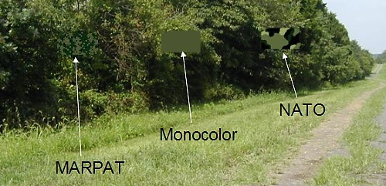
vzorku v jednolitou barvu.
Uvádí se, že digitální vzor je až o 40% hůře okem zjistitelný do vzdálenosti cca 200m, než klasické jednolité maskování v barvě olive.
Patrný je tento účinek na obrázku napravo.

Druhy digitálního vzoru
K nejznámějším „kresbám“ či barevným kombinacím digitálního vzoru patří tyto:
1/ „CADPAT“ – Canadian distruptive pattern
Jedná se o digitální maskovací vzor používaný kanadskou armádou. Můžeme jej vidět ve verzi pro mírné pásmo a džungli (Temperate woodland – TW) anebo jako vzor pro suché oblasti a pouště (Arid regions – AR). Nově byl také zaváděn vzor pro arktické prostředí.
Na obrázku lze vidět jak AR (nalevo), tak i TW vzor.
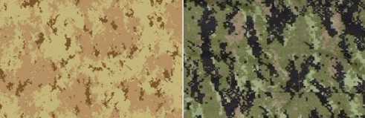
2/ „MARPAT“ – Marine distruptive pattern
Tento vzor používaný námořní pěchotou se dále dělí na tři různé varianty podle prostředí: Lesní, pouštní a městskou.
První dvě se používají od roku 2004, městský vzor však nebyl nikdy schválen a nepoužívá se. K těmto dvěma vzorům byl později přidán i sněžný vzor.
Zleva doprava – lesní, pouštní a městský vzor
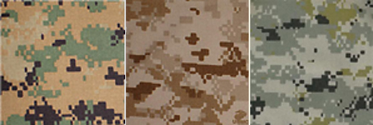
3/ „UCP“ – Universal combat pattern
Maskovací vzor bojové uniformy americké armády (tzv. ACU – Army combat uniform) složený z prvků zelené, pískové a šedé barvy pro všestranné použití v mírném pásu, poušti i městském prostředí.
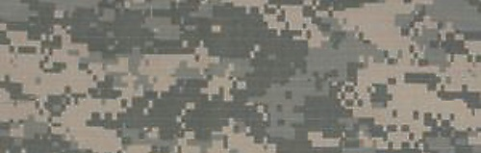

Výběr barev
Tady je volba na rozhodnutí každého „soudruha“. Ne každý má stejné podmínky a co může finančně/dostupností vyhovovat jinému, nemusí být dostupné pro všechny.
Stejně tak ne každý má stejné standardy kvality – někomu stačí cik cak udělat rychlou práci, někdo si s tím vyhraje několik hodin.
Proto jsem pro Vás připravil výběr těch nejznámějších či nejdostupnějších produktů.
1/ „Autobarvy, autolaky a jiné“
Tak zřejmě nejdostupnější a nejlevnější způsob, jak vytvořit povrchovou úpravu. Na trhu je široká škála barev, laků na různé povrchy včetně dřeva či kovu.
Klady:
- dostupnost kdekoli po celé ČR
- široká škála barev, laků
- dobré pro jednobarevný nástřik
- „tváří se“ jako levná varianta
Zápory:
- nutno používat krycí lak na barvu (výdaje navíc)
- sporná trvanlivost (liší se na typu použitého spreje)
- diskutabilní možnost sundat nátěr bez poškození zbraně
- velmi obtížná varianta pro práci se šablonami
Tedy závěrem asi tak, že kdo ví, že chce ušetřit a že bude mít jeden nátěr nastálo, tak proč ne, ale já bych to nedal ani na auto
2/ „Duracoat“
Tato profesionální barva amerického původu byla přímo vyvinuta pro účely ozbrojených složek.
Bohužel, je sice velmi rozšířená, ale ne na našem kontinentě. Jedná se o barvy, které se nedají zaslat z USA letecky a které je nutno nechat si zaslat (a stejně s obtížemi) lodní dopravou.
Tedy alespoň tuzemské zdroje na tento druh barvy chybí.
Duracoat je velmi tvrdá polymerová barva, oleji, ředidlům a oděru vzdorující, která je zaschlá na dotyk po 20 minutách, zbraň lze použít již po 6-8 hodinách, ale k plnému vytvrdnutí dochází až po cca 4-6 týdnech.
Klady:
- vysoká odolnost proti otěru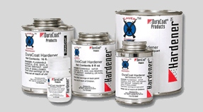
- široká škála barev
- možno stříkat libovolné vzory
- ideální pro práci se šablonami
- rychlé schnutí nátěru
Zápory:
- nutno používat stříkací pistoli (výdaje pro jednorázový pokus)
- vysoký nárok na zkušenosti práce se stříkací pistolí
- dostupnost do Evropy
- cena (cca 1000Kč za plechovku jedné barvy)
- nutno používat vytvrzovače a speciální odstraňovače
3/ „Krylon“
Tak konečně jsme narazili na výherce našeho výběru
Výrobce nabízí širokou škálu barev a laků, ale my se budeme věnovat právě jen těm na zbraně (cca 6-7 barev, označení „Camouflage – ultra flat“).
Tyto barvy byly opět původně vyvinuty pro použití v armádě. jedná se o obdobu výše uvedeného Duracoatu, ale pro „nižší vrstvu“ uživatelů a hlavně pro použití v bojových podmínkách (není nutno žádné zázemí či propriety).
Krylonové spreje obsahují vše, co potřebujeme – barvu a hlavně „neslintající“ trysku. Tedy každá plechovka je okamžitě připravena k použití.
Dále není třeba žádný konečný lak, protože krylon vytvoří matnou, nizkoprofilovou strukturu, jakoby s pogumovaným povrchem, která zároveň chrání i samotné „železo“.
Nutno ale podotknout, že na rozdíl od Duracoatu je krylon méně otěruvzdorný (používáním se na exponovaných místech ošoupává) a při troše snahy, jej lehce sundáte i ředidlem S6006.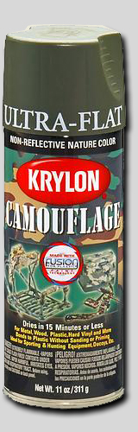
Zde se ale dostáváme k tomu, proč jej mám tolik rád – veškeré nástřiky krylonem jsou plně vratné a při pečlivém čištění není pak ani známky o tom, že jste měli zbraň/puškohled pod nástříkem.
Tím, že se jedná o nízkoprofilovou barvu je také velkou výhodou oprava případných škrábanců či otěrů. Stačí lehká vrstva přes postižené místo a struktura krylonu se dokáže zcela napojit na původní nátěr a po poškození není známky (i to ale vyžaduje trošku umu a zkušeností s krylonem).
Z vlastní zkušeností vím, že jeden sprej s barvou vydrží při jednobarevném nástřiku na 4 pažby o cca 15-20 tenkých vrstvách barvy. Tedy pro naše účely je plně dostačující a můžeme s klidem použít metodu pokus – omyl, protože barvy je dost
Pokud jde o práci s krylonem, tak jak jsem psal výše, trysky „neslintají“ a práce se sprejem je intuitivní a samotná barva úžasně kryje.
Nutno ale doopravdy pokládat jen tenké vrstvy a nenechat se zastrašit tím, že po prvních 3-5 vrstvách stále vidíme původní barvu. Doopravdy je nutno dát v každé barvě kolem 10-15 tenkých vrstev, dokud se povrch nespojí v novou texturu.
Krylonové barvy jsou suché na dotek po cca 10 minutách, použít zbraň můžeme cca po hodině a k dokonalému vytvrdnutí dochází až po týdnu.
POZOR! Nepoužívejte krylon na gumové povrchy – tam nikdy nezaschne a časem se z toho nástřiku stane sice barvu nepouštící, ale velmi lepkavý povrch (můj malý pokus – omyl )
Klady:
- dostupnost u nás
- přímo určen na zbraně a vybavení
- velké množství barvy v jednom spreji (cca 4 pažby jedné barvy o 15-20 vrstvách)
- není třeba žádné jiné vybavení či pomůcky
- „neslintající“ tryska
- není nutná finální povrchová úprava
- intuitivní práce s barvou
- možnost sundání nátěru bez poškození
- perfektní pro práci se šablonami (neslepují se k sobě)
- rychlé schnutí a zatvrdnutí nátěru
- výborný poměr cena/výkon
Zápory:
- laikovi může přijít cca 400Kč za sprej moc
- nižší odolnost proti otěru a ředidlům (ale „patina“ ke zbraním patří)
- na další jsem nepřišel
Vím, že až okatě propaguji tyto barvy, ale po mém mnohém zkoumání jsem dospěl k závěru, že se vyplatí si připlatit a v konečném důsledku vlastně ušetřit a přesto mít kvalitní nástřik na zbrani.

Pár praktických rad
Zde je pár tipů, které jsem tak nějak dal dohromady po té mé taškařici s mou malorážkou Anschutz 1907R:
- předem si dobře rozmyslete barevnou kombinaci/typ digital camo
- na internetu zkuste najít, nebo si vytvořte šablony, které použijete
- pro vytvoření jsem použil program Corel Draw se základním rozměrem pixelu 4×4 mm
- pokud nebudeme uvažovat v potaz celou proceduru vytváření digitální kamufláže tak, aby byla doopravdy účinná a jde nám pouze o designový efekt, protože je to „cool“, je to veskrze jednoduché. Skládejte jednotlivé pixely do náhodných tvarů a velikostí ploten.
- okamžitě zavrhněte, že byste šablony vystřihávali (jednak to zabere čas a jednak to bude hnusné – vím to
- najděte ve svém okolí reklamní agenturu
- ta Vám dané šablony v křivkách (výstup z Corelu) za pár „šušňů“ vyřeže laserem na samolepicí folii
- vyčleňte si v klidu celý den nebo alespoň půl dne na přípravu a práci
- najděte dobře větrané místo, kde nefouká
- celý povrch připravte na nástřik (řádně očistěte a odmastěte)
- pamatujte, že je dobré nanášet vrstvy a barvy od nejsvětlejší po nejtmavší (ale vlastně záleží na vás, dle Vašeho typu digital camo)
- barva a plocha pod nejspodnějšími šablonami bude nejvíce vidět a bude vše překrývat
- naopak okolní barva bude nejvíce vidět ta finální, poslední nastříkaná a bude na zbrani dominantní
- zbraň zavěste do prostoru, abyste měli k ní plný přístup ze všech stran
- zalepte všechno, co nechcete přestříkat a kam by se barva neměla dostat (bedding, díry pro šrouby, botka, případně kování,…)
- práce se sprejem je velmi jednoduchá, byť je tlačítko trysky krapet titěrné
- vrstvy nanášejte ze vzdálenosti cca 20-30 cm (přesný údaj naleznete na plechovce)
- nenechte se vyprovokovat k silným vrstvám (i krylon má tendence stékat)
- vrstvy nanášejte každou pootočenou o 90 stupňů (seshora dolů a pak zleva doprava)
- dejte si záležet. aby se barva dostala všude, kam má
- pracujete na digi camo, takže drobné nedostatky budou překryty následujícími vrstvami nebo barvami
- první barva je základní a dané šablony budou nejvíce vidět, tedy si dejte záležet
- po zaschnutí nástřiku (stačí těch 15min) můžete přikládat šablony z reklamní folie
- přikládejte je v jedné struktuře v řádcích a sloupcích (jakoby to byla síť která je souvislá)
- pokud chcete větší pole a nemáte jej, nevadí – můžete šablony spojovat
- šablony spojujte do větších polí s přesahem, ne vedle sebe (krylon se dostane do spár a je to pak vidět)
- pokud máte pocit, že dané barvy již bude vidět dost, opět zbraň zavěste a pokračujte následující vrstvou stejným postupem
- každá následující vrstva se stříká přes šablony předchozí vrstvy (všechny šablony se sundávají až po zaschnutí kompletního nástřiku zbraně)
- záleží jen na Vás kolik barevných vrstev použijete (mně stačily tři, ale zkusil bych příště i pět)
- finální koncová vrstva musí být souvislá, tedy si dejte záležet na jejím dokončení
- celou zbraň nechte zhruba hodinu až dvě zaschnou
- zbraň položte na měkkou podložku, aby se neodřela a pinzetou opatrně začněte sundávat šablony
- po odstranění poslední šablony „pošudlejte“ celý nástřik suchou houbičkou na nádobí, aby se odstranily ostré přechody
No a mělo by být hotovo

Martin

